**3.1.1Modelo de Caso de Uso del Negocio**

* **Relación de Actores de Negocio**

1. **Descripción Breve:**Los siguientes actores del negocio no interactúan directamente en biblioteca pero si hacen uso de ella y son los principales beneficiados.
2. **Características:**

|  |  |
| --- | --- |
|  | Beneficiado con los materiales bibliotecarios que le permitirán complementar su formación académica. |
|  | Profesional a quien se le contrata para la correcta Administración o Coordinación del Instituto. |

* **Relación de Casos de Usos de Negocio**

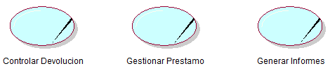

1. **Proceso de negocio Gestionar Préstamo**

|  |  |
| --- | --- |
| **CU01** | Gestionar Préstamo |
| **Actor(es)** | Lector, Personal Administrativo y Coordinación. |
| **Objetivo(s)** | Proporcionar el material bibliotecario al lector en cualquier momento. |
| **Proceso General:** | Gestión Académica y Gestión Administrativa y Coordinación. |
| **Flujo Normal:**   1. Lector: Consulta Mat_Bibliotecario, luego lo solicita. 2. TN_Bibliotecario:Verifica datos del lector. 3. TN_Bibliotecario: Si está conforme, verifica si está sancionado. 4. TN_Bibliotecario: Si no está sancionado, verifica Mat_Bibliotecario solicitado. 5. TN_Bibliotecario: Si está disponible, verifica tipo de préstamo solicitado. 6. TN_Bibliotecario: Si el préstamo es para sala. 7. TN_Bibliotecario: Solicita carnet de la institución. 8. Lector: Entrega carnet de la institución. 9. TN_Bibliotecario: Si el préstamo es para domicilio. 10. TN_Bibliotecario: Verifica si es posible. 11. TN_Bibliotecario: Si es posible Solicita DNI. 12. Lector: Entrega Documento de Identidad. 13. TN_Bibliotecario: Registra Préstamo. 14. TN_Bibliotecario: Entrega Mat_Bibliotecario. 15. Lector: Recibe Mat_Bibliotecario solicitado. | |
| **Flujo Alternativo:**   1. En el punto 3, si no está conforme los datos del lector. El CUN finaliza. 2. En el punto 4, si cuenta con una sanción. El CUN finaliza. 3. En el punto 7, si el préstamo no es posible. El CUN finaliza. | |
| **Categoría** | Básica |

1. **Proceso de negocio Gestionar Préstamo**

|  |  |
| --- | --- |
| **CU02** | Controlar Devolución |
| **Actor(es)** | Lector, Personal Administrativo y Coordinación. |
| **Objetivo(s)** | Hacer posible la devolución del Mat_ Bibliotecario solicitado del lector en cualquier momento. |
| **Proceso General:** | Gestión Académica y Gestión Administrativa y Coordinación |
| **Flujo Normal:**   1. Lector: Entrega Mat_Bibliotecario. 2. TN_Bibliotecario: Solicita datos del Lector. 3. Lector: Comunica sus datos. 4. TN_Bibliotecario: Verifica datos del lector 5. TN_Bibliotecario: Verifica si la Devolución está dentro de la fecha límite. 6. TN_Bibliotecario:Si está dentro de la fecha límite, actualiza estado del préstamo. 7. TN_Bibliotecario: Verifica tipo de préstamo. 8. TN_Bibliotecario: Si el préstamo era de sala. 9. TN_Bibliotecario: Entrega carnet de la Institución. 10. TN_Bibliotecario: Si el préstamo era para domicilio. 11. TN_Bibliotecario: Entrega documento de identidad 12. Lector: Recibe documento de identidad o carnet. | |
| **Flujo Alternativo:**   1. En el punto 6, sino está dentro de la fecha límite. Se registra una sanción. Luego se procede a actualizar el estado del préstamo. Continúa con el Paso 7. | |
| **Categoría** | Básica |

1. **Generar Informes**

|  |  |
| --- | --- |
| **CU03** | GenerarInformes |
| **Actor(es)** | Personal Administrativo y Coordinación. |
| **Objetivo(s)** | Realizar el balance de los Materiales bibliotecarios en inventario hacia un informe. |
| **Proceso General:** | Gestión Administrativa y Coordinación |
| **Flujo Normal:**   1. Personal Administrativo: Solicita Informe 2. TN_Bibliotecario:Verifica tipo de Informe. 3. TN_Bibliotecario: Si solicita Material Bibliotecario. 4. TN_Bibliotecario:Solicita datos del Mat_Bibliotecario. 5. TN_Bibliotecario: Si solicita informe de préstamo.    * + 1. TN_Bibliotecario: Solicita datos del Informe de préstamo. 6. Personal Administrativo: Comunica datos requeridos. 7. TN_Bibliotecario: Realiza la exportación. 8. TN_Bibliotecario: Realiza la impresión. 9. TN_Bibliotecario:Se hace entrega del informe al Personal Administrativo. 10. Personal Administrativo:Recibe Informe solicitado. | |
| **Flujo alternativo:**   1. En el punto 4, sino solicita informe de préstamo. Se genera 1 informe de ejemplares. Y pasa al punto 6. | |
| **Categoría** | Básica |

* 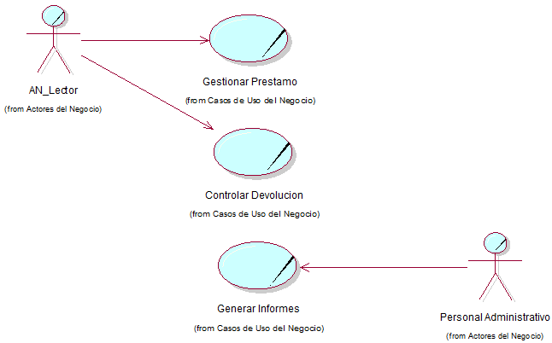**Diagrama de Caso de Uso de Negocio**
* **Relación de Objetivos de Negocio**

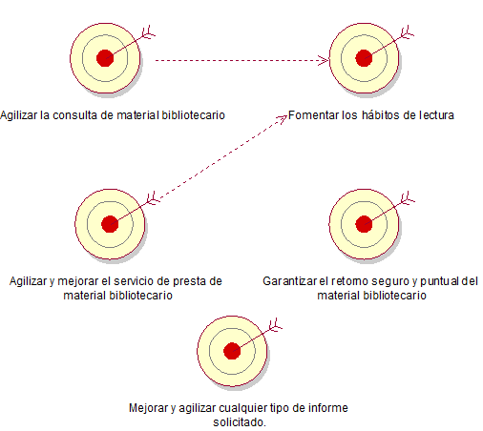

* **Diagrama de Caso de Usos de Negocio Vs Objetivos de Negocio**

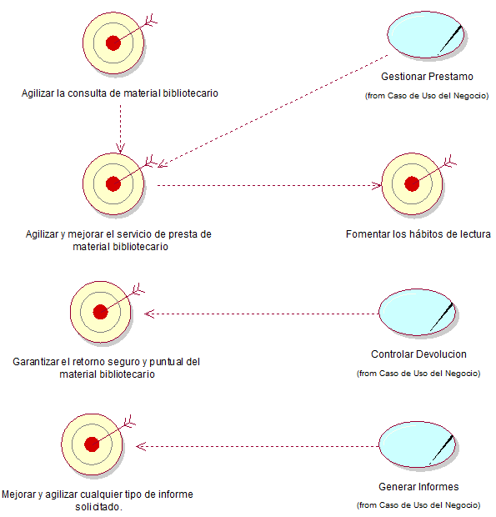

**3.1.2Modelo de Análisis del Negocio**

* **Descripción de Trabajadores de Negocio**

Ellos actuaran directamente en el negocio ese es su rol primordial.

|  |  |
| --- | --- |
| **Biblioteca** | |
| **Descripción del Cargo** | **Descripción** |
|  | Participa en la organización, mantenimiento y adecuada utilización de los recursos documentales en la biblioteca. Atender a los alumnos o docentes que utilicen la biblioteca, facilitándoles el acceso a diferentes fuentes de información y orientándoles sobre su utilización.  **Documentos que maneja: (Principales)**   * Registro de Material Bibliotecario. * Inventario. * Informe del Material Bibliotecario. * Solicitud de préstamo y devolución. * Entre Otros. |

1. **Relaciones**

Estará relacionado con todo lo que corresponda al material bibliotecario.

Con lo cual podrá realizar cualquier tipo de préstamo del material bibliotecario.

1. **Operaciones**

Realizar Búsquedas del Material Bibliotecario.

Agregar más Material bibliotecario a la biblioteca.

Realizar cualquier tipo de informe para la biblioteca.

Y lo más importante realizar el préstamo de biblioteca.

* **Descripción de Entidades de Negocio**

1. **Descripción Breve**

Estas entidades contendrán los datos necesarios de cualquier material bibliotecario que serán usados para el correcto desarrollo del sistema web.

|  |  |
| --- | --- |
| **Entidad del Negocio** | **Descripción** |
|  | * Documento que contiene la descripción de cada material Bibliotecario que posee la Biblioteca así como su respectiva descripción del Préstamo del Material Bibliotecario. * La área que llevan a cabo un informe es:   Biblioteca  La que solicitara el Respectivo Informe será el área Administrativa del Instituto IDAT |
|  | * Documento que pertenece al alumno y docente. * Contiene datos personales del alumno y docente. * Contiene el código del lector.   Él puede solicitar el Mat_Bibliotecarioen la biblioteca. |
|  | * Documento que contiene la descripción del préstamo de cualquier material bibliotecario. |
|  | * Documento donde se encontraran los datos del lector que infringe en las reglas de negocio. |
|  | * Documento donde se podrá pedir un servicio ya sea: préstamo o informe. |
|  | * Documento donde se encontrara los datos personales del trabajador a utilizar el sistema y brindar los servicios de este. |

* 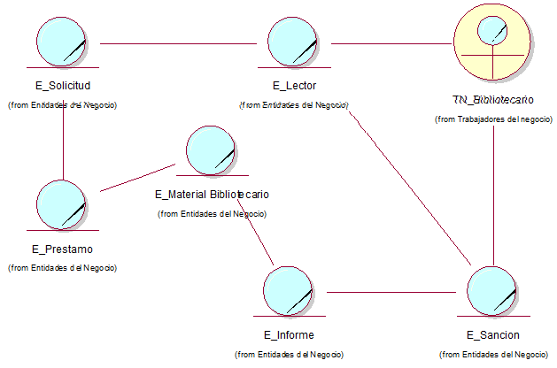**Diagrama de Objetos de Negocio**
* **Diagrama de Realización de Negocio**

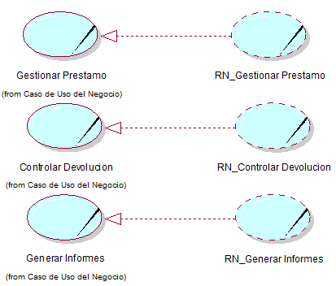

**3.1.3Especificación de la realización de Caso de uso de negocio**

* **RN_Gestionar Préstamo**

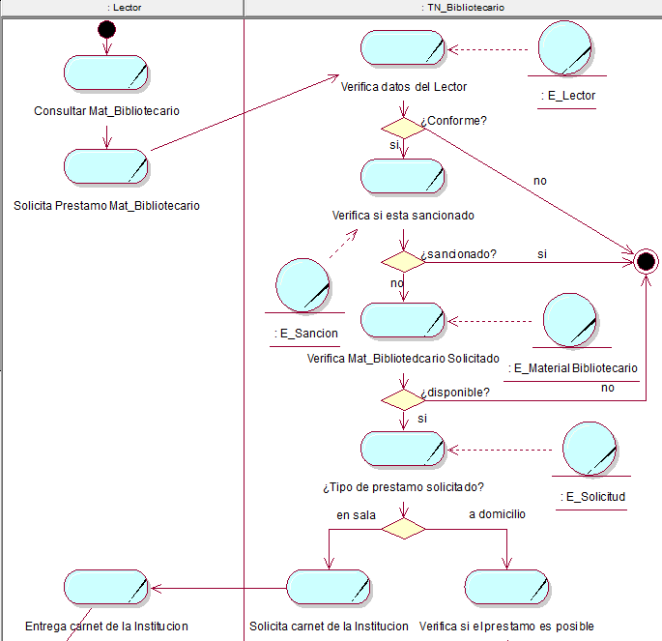

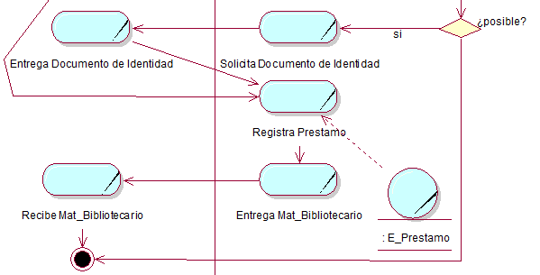

* **RN_Controlar Devolución**

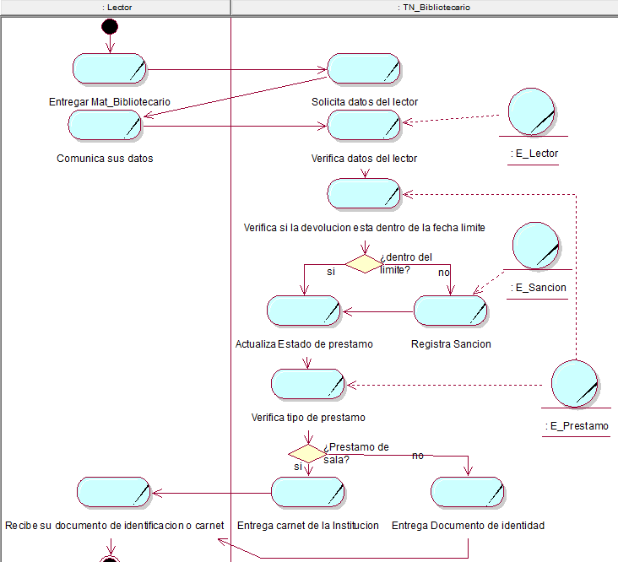

* **RN_GENERAR INFORME**

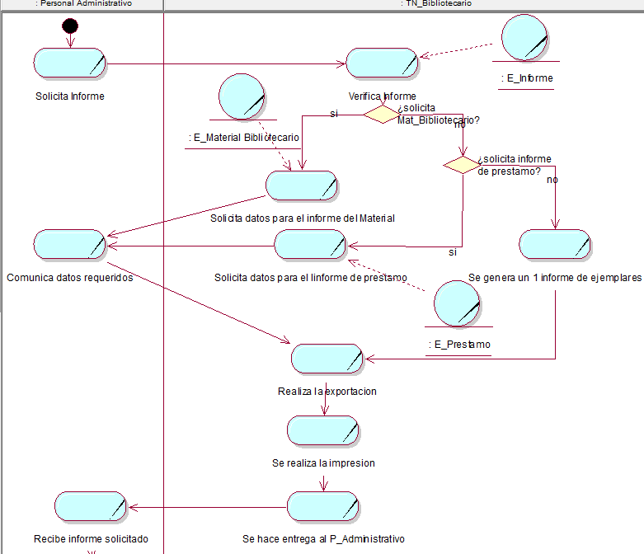

* + 1. **Creación de la Matriz De procesos y Requerimientos**

|  |  |  |  |  |  |  |  |  |
| --- | --- | --- | --- | --- | --- | --- | --- | --- |
| **CU \Requerimientos** | | **R1.1** | **R1.2** | **R1.3** | **R1.4** | **R1.5** | **R1.6** | **R1.7** |
| **CU001** | Gestionar Usuario. |  |  |  |  |  | X | X |
| **CU002** | Asignar Biblioteca y Perfil. |  |  |  |  |  | X | X |
| **CU003** | Gestionar Texto. |  |  |  |  | X |  |  |
| **CU004** | Gestionar Ejemplar. |  |  | X |  |  |  |  |
| **CU005** | Gestionar Perfil. |  |  | X |  |  |  |  |
| **CU006** | Asignar Menú. |  |  |  |  |  | X |  |
| **CU007** | Acceder al Sistema. |  |  |  |  |  | X |  |
| **CU008** | Cambiar contraseña. |  |  |  |  |  | X |  |
| **CU009** | Generar Solicitud. | X |  |  |  |  |  |  |
| **CU010** | Consultar Texto. | X |  |  |  |  |  |  |
| **CU011** | Registrar Préstamo. | X |  |  |  |  |  |  |
| **CU012** | Registrar Devolución. |  | X |  |  |  |  |  |
| **CU013** | RPT Reporte Préstamo. | X |  |  | X |  |  |  |
| **CU014** | RPT Texto por Materia. |  |  |  | X |  |  |  |
| **CU015** | RPT Textos no Solicitado. |  |  |  | X |  |  |  |
| **CU016** | RPT Textos por Categoría. |  |  |  | X |  |  |  |

* + 1. **Glosario de Términos**

**CUN:** Caso uso del negocio.

**Mat_Bibliotecario:** Hace referencia al Material bibliotecario que son los

Libros, tesis, monografías, etc., que se encuentra en biblioteca.

**Arquitectura en capas:** Estilo de programación en el que el objetivo primordial es la separación de la lógica de negocios de la lógica de diseño.

**Análisis:** Etapa de construcción de un sistema informático, releva información actual.

**Aplicaciones:** Es un tipo de programa informático diseñado para facilitar al usuario la realización de un determinado tipo de trabajo.

**Base de datos:** Es un conjunto de datos relacionados que son almacenados.

**Browser:** Es una aplicación software que permite al usuario recuperar y visualizar documentos de hipertexto.

**Interfaz:** Es el medio con que el usuario puede comunicarse con una maquina.

**Lenguaje de Programación:** Herramientas que permiten crear programas y software.

**Plataforma:** Se constituye un hardware, sobre el cual un software puede ejecutarse

**RUP:** Descripción sobre los fundamentos del proceso unificado.

**Reportes:** Medio para difundir información consolidada.

**Sistema Informático:** Es el conjunto de hardware, software y de un soporte humano.

**UML:** Lenguaje de modelado de sistemas de software.

**3.2 MODELO DE REQUERIMIENTOS**

* + 1. **Fuentes de Obtención de Requerimientos**
       1. **Descripción de Requerimientos funcionales y no funcionales**
* **Requerimiento Funcional**

|  |  |  |
| --- | --- | --- |
| **R1.En el Área de Biblioteca** | | |
| **Nro.** | **Descripción** | **Prioridad** |
| **R1.1** | Control de Préstamo del Material Bibliotecario. | Alta |
| **R1.2** | Control de Devolución del Material Bibliotecario. | Alta |
| **R1.3** | Gestión y registro de Mantenimiento de Material Bibliotecario. | Alta |
| **R1.4** | Generar Informes Solicitados | Media |
| **R1.5** | Gestión y control de Texto | Alta |
| **R1.6** | Consulta de Datos del Personal laborando en la Institución e información de alumno. | Media |
| **R1.7** | Usuario se identifique con Login y Password. | Alta |

|  |  |  |
| --- | --- | --- |
| **Nro.** | **Requerimiento** | **Motivo y restricciones asociadas** |
| **RNF1** | La interfaz gráfica del sistema debe tener un ambiente agradable para el usuario. | Agrado del usuario.. |
| **RNF2** | La aplicación debe tener un tiempo de respuesta de 3 segundos máximo al momento de iniciar un proceso. | Agilidad del Proceso. |
| **RNF3** | La Cantidad de Formularios presentes en el sistema deberá ser mínima. | Solicitud del Usuario |
| **RNF4** | La programación del sistema será vía web. | Indispensable Navegador Web |
| **RNF5** | El sistema debe cumplir con los requerimientos técnicos. | Eficiencia del Sistema. |
| **RNF6** | Se deberá proporcionar manuales y documentación al usuario. | Eficiencia del Sistema. |
| **RNF7** | El aplicativo deberá trabajar con una base de datos libre como mysql | El software estará disponible en internet |
| **RNF8** | Al momento de levantar el sistema se deberá verificar la hora y fecha del sistema sean las correctas. | Funcionalidad correcta del sistema. |

* **Requerimiento No Funcional**
  + 1. **Descripción de Actores del Sistema**

|  |  |  |
| --- | --- | --- |
| **Actor** | **Descripción** | **Área** |
|  | * Maneja proceso de Préstamo de material bibliotecario. * Manejara proceso de devolución de material bibliotecario. * Controlará el ingreso de libros al momento de actualizar el inventario del área. * Maneja la generación de reportes solicitados. | Biblioteca |
|  | * Solo realizara la solicitud y devolución préstamo del material bibliotecario. | Ninguna |
|  | * Podrá Gestionar y actualizar datos del Usuario. * Asignará perfiles a Usuario. | Dirección Administrativa |
|  | * Cada uno de los actores mencionados anteriormente con conocidos en general como usuarios. | Todas |

* + 1. **Descripción de los casos de uso**

|  |  |  |
| --- | --- | --- |
| **En el Área de Biblioteca** | | |
| **Nro.** | **Caso de Uso** | **Descripción** |
| **CU001** | Gestionar Usuario | Permite Gestionar los usuarios del sistema permitiendo Adicionar, Buscar y Modificar sus datos. |
| **CU002** | Asignar Biblioteca y Perfil | Permite asignar sedes y perfil a un Usuario. |
| **CU003** | Gestionar Texto | Permite Gestionar el material bibliotecario clasificándolo por Texto. |
| **CU004** | Gestionar Ejemplar | Permite asignar sedes y perfil a un Usuario. |
| **CU005** | Gestionar Perfil | Permite Gestionar los Perfiles de Usuario del Sistema. |
| **CU006** | Asignar Menú | Permite asignar Menús al Perfil Seleccionado. |
| **CU007** | Acceder al Sistema | Permite el ingreso al sistema atreves del logueo. |
| **CU008** | Cambiar contraseña | Permite la modificación de la contraseña después del logueo. |
| **CU009** | Generar Solicitud | Permite solicitar el material bibliotecario de acuerdo al texto escogido. |
| **CU010** | Consultar Texto | Permite consultar el material bibliotecario. |
| **CU011** | Registrar Préstamo | Permite registrar el Préstamo para el Lector. |
| **CU012** | Registrar Devolución | Permite registrar la Devolución para el Lector. |
| **CU013** | RPT Reporte Préstamo | Permite generar el informe de Préstamo. |
| **CU014** | RPT Texto por Materia | Permite generar el informe de Textos por Materia. |
| **CU015** | RPT Textos no Solicitados | Permite generar el informe de Textos no Solicitados. |
| **CU016** | RPT Textos por Categoría | Permite generar el informe de Textos por Categoría. |

* + 1. **Modelo de Casos de Uso**
* **Diagrama de Paquetes**

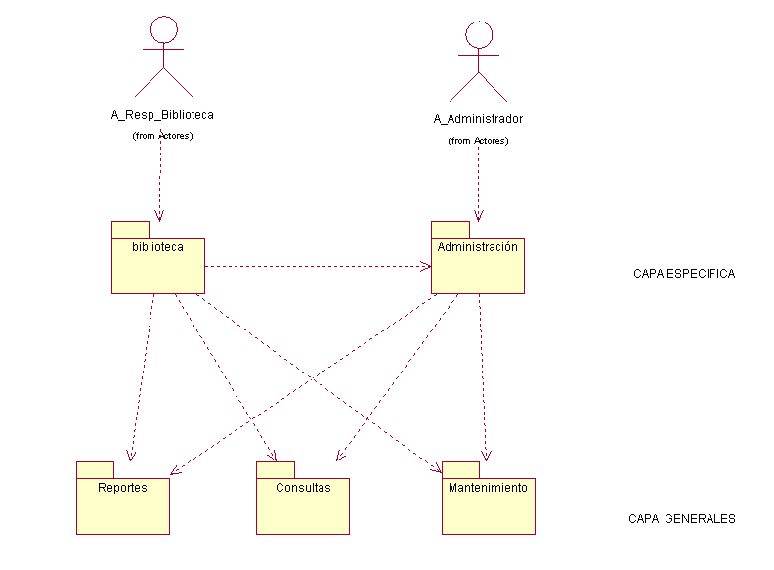

* **Diagrama de caso de uso**
* **Administración**

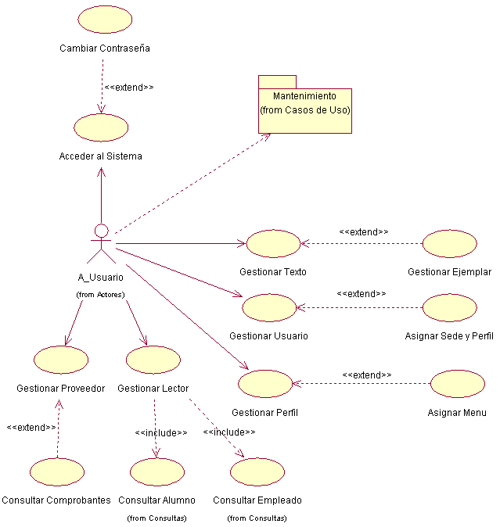

* **Consultas**

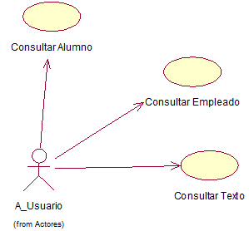

* **Movimiento**

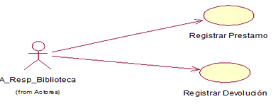

* **Reportes**

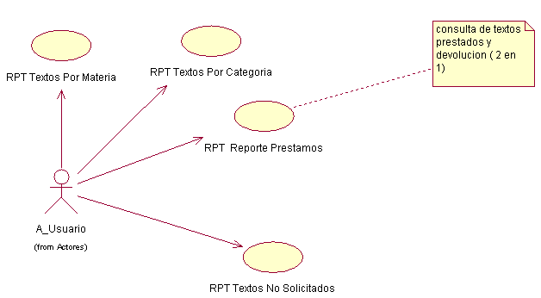

* **Solicitud**

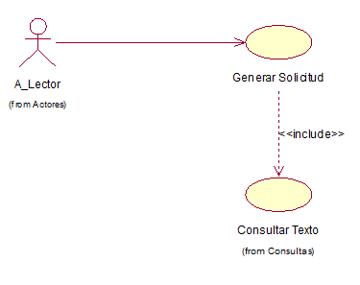

* **Especificación de Caso de uso**

|  |  |
| --- | --- |
| **Código** | **ECU_BIB-01** |
| **Nombre** | Gestionar Usuario. |
| **Descripción** | Permite Gestionar los usuarios del sistema permitiendo Adicionar, Buscar y Modificar sus datos. |
| **Tipo** | Básico. |
| **Actores** | Administrador. |
| **Precondición** | 1. Haberse autentificado correctamente en el sistema. |
| **Postcondición** | 1. Gestión de Usuario realizada satisfactoriamente en el sistema. |
| **Flujo Básico** | |
| 1. El Administrador selecciona la opción Gestionar Usuario, del menú Administración. 2. El sistema muestra la interfaz “Gestionar Usuario” con los usuarios actualmente registrados, permitiendo ingresar criterios de búsqueda: nombres y estado. Además de las opciones Adicionar, Buscar, Modificar y una opción adicional de Asignar. 3. Las acciones siguientes dependen de la opción seleccionada por el Administrador. 4. Si selecciona “Adicionar” ver el subflujo Adicionar Usuario. 5. Si selecciona “Buscar” ver el subflujo Buscar Usuario. 6. Si selecciona “Modificar” ver el subflujo Modificar Usuario. | |
| **Subflujos** | |
| * **S1- Adicionar Usuario**  1. Se despliega la interfaz “Adicionar Usuario”, que contiene la información de registro que debe ser llenada por el administrador la cual incluye; Nombres, Apellidos, Usuario, E-mail, Contraseña y una entrada adicional de repetir la contraseña para validar su corrección.   Además de las opciones de Grabar y Cancelar (A1).   1. El Administrador ingresa datos del usuario. 2. El Administrador selecciona “Grabar”. 3. El sistema verifica los datos requeridos (A2). 4. El sistema verifica que el campo Usuario no esté en uso (A3). 5. El sistema guarda los datos del nuevo Usuario, muestra mensaje de registro satisfactorio y cierra la interfaz “Adicionar Usuario”.  * **S2- Buscar Usuario**  1. El Administrador ingresa los criterios de búsqueda. 2. El Administrador selecciona “Buscar”. 3. El Sistema muestra los usuarios que concuerdan con los criterios de búsqueda.  * **S3- Modificar Usuario**  1. El Administrador selecciona un Usuario. 2. Se despliega la interfaz “Modificar Usuario”, que contiene la información de actual del usuario, la cual incluye; Nombres, Apellidos, Usuario, E-mail, Estado; Activo/Inactivo, Contraseña y una entrada adicional de repetir la contraseña para validar su corrección. Además de las opciones Modificar y Cancelar (A1). 3. El Administrador modifica la información del usuario. 4. El Administrador selecciona “Modificar”. 5. El sistema verifica los datos requeridos (A2). 6. El sistema modifica los datos del usuario, muestra el mensaje de modificación satisfactoria y cierra la interfaz “Modificar Usuario”. | |
| **Flujos Alternativos** | |
| * **A1- Cancelar**   Si el Administrador selecciona cancelar, la interfaz se cierra.   * **A2- Datos Requeridos**   Si falta información obligatoria se muestra un mensaje requiriéndola.   * **A3- Usuario en Uso**   Si el usuario ingresado está en uso se muestra un mensaje indicando que ingrese uno distinto.   * **A4- Usuario no Encontrado**   En el punto 3 del subflujo S2- Buscar Usuario, si no existen usuarios que concuerden con los criterios de búsqueda, el sistema muestra el mensaje “No hay trabajadores que concuerden con los criterios ingresados” y se repite el paso 1 de dicho subflujo. | |
| **Puntos de Extensión** | |
| * **E1- Asignar Sede y Perfil**   En el paso 3 del flujo normal el Administrador selecciona Asignar, el sistema extiende la el caso de uso “Asignar Sede y Rol” (ver ECU_BIB-02) – Flujo Básico. | |
| **Requerimientos Especiales** | |
| * **Contraseña de Usuario**  1. La contraseña del usuario debe de ser de un mínimo de 5 caracteres y no contener espacios en blanco. 2. Se le debe obligar al usuario a cambiar su contraseña luego de acceder al sistema por primera vez.  * **Actualización de Usuario**  1. El campo “Usuario” es el único campo que no se puede cambiar una vez registrado un Usuario. | |

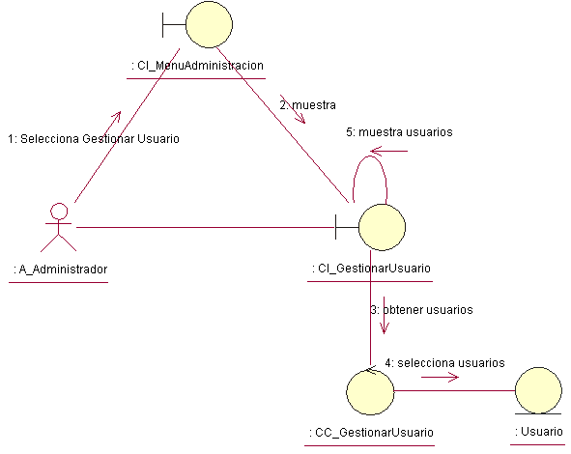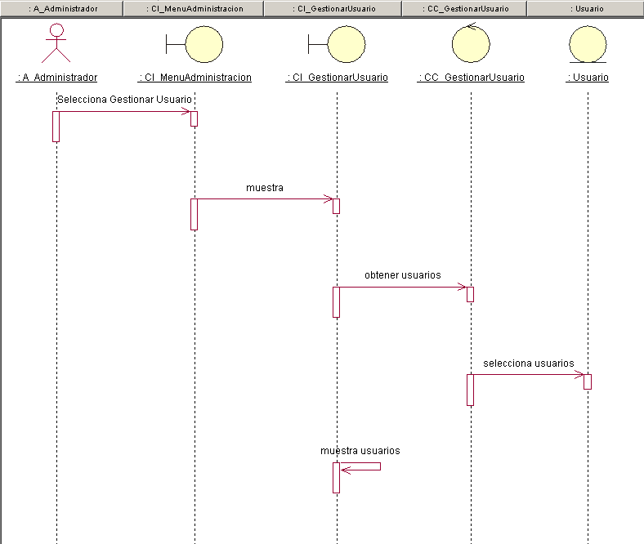

**Flujo Básico**

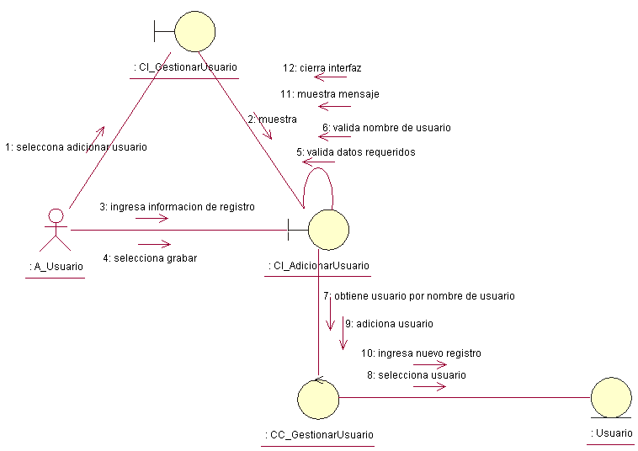**DC_S1-AdicionarUsuario**



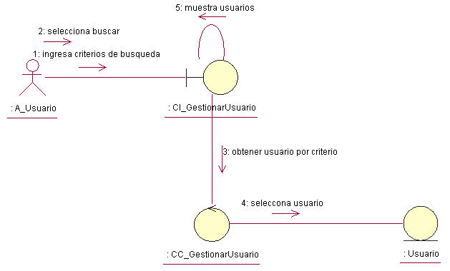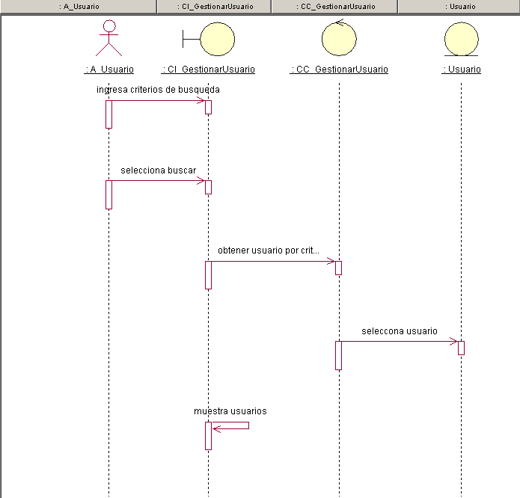**DC_S2-BuscarUsuario**

**DC_S3-ModificarUsuario**

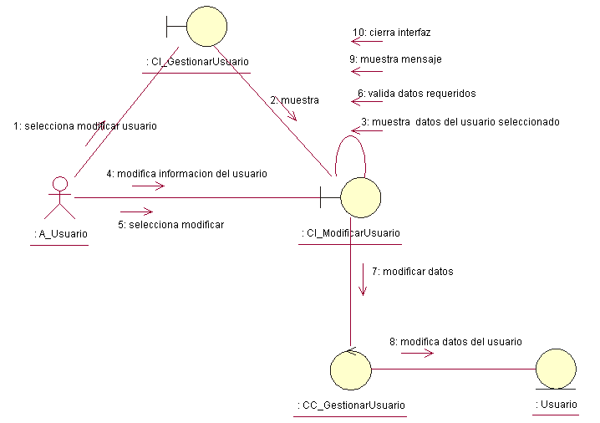



|  |  |
| --- | --- |
| **Código** | **ECU_BIB-02** |
| **Nombre** | Asignar Sede y Perfil. |
| **Descripción** | Permite asignar sedes y perfil a un Usuario. |
| **Tipo** | Extensión. |
| **Actores** | Administrador. |
| **Precondición** | 1. Haberse autentificado correctamente en el sistema. 2. Lista de Usuarios disponibles. |
| **Postcondición** | 1. Asignación de Sede y Perfil a Usuario satisfactoriamente. |
| **Flujo Básico** | |
| 1. El Administrador selecciona la opción asignar de la interfaz Gestionar Usuario. 2. El sistema despliega la interfaz “Asignar Sede y Rol”, con las Sedes y Roles actualmente disponibles en el sistema. además de las opciones de las opciones Asignar y Cancelar (A1). 3. El Administrador selecciona una sede, y asigna el perfil. 4. Si desea asignar otra sede y perfil, vuelve al paso 3. 5. El Administrador selecciona Asignar. 6. El sistema asigna sede y rol al usuario, muestra el mensaje “Asignación Satisfactoria” y cierra la interfaz. | |
| **Subflujos** | |
| Ninguno. | |
| **Flujos Alternativos** | |
| * **A1- Cancelar**   Si el Administrador selecciona cancelar, la interfaz se cierra. | |
| **Puntos de Extensión** | |
| Ninguno. | |
| **Excepciones** | |
| Ninguna. | |
| **Requerimientos Especiales** | |
| * **Asignación de Perfiles**  1. Un usuario solo puede tener solo un perfil por sede, y no necesariamente debe tener el mismo perfil en otra sede. | |

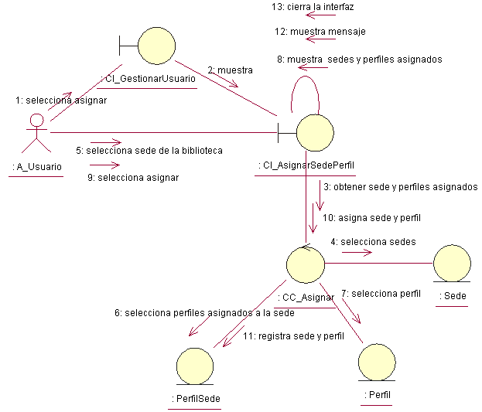

**Flujo Básico**



|  |  |
| --- | --- |
| **Código** | **ECU_BIB-03** |
| **Nombre** | Gestionar Texto. |
| **Descripción** | Permite Gestionar el material bibliotecario clasificándolo por Texto. |
| **Tipo** | Básico. |
| **Actores** | Usuario. |
| **Precondición** | 1. Haberse autentificado correctamente en el sistema. |
| **Postcondición** | 1. Gestión de Texto realizada satisfactoriamente en el sistema. |
| **Flujo Básico** | |
| 1. El Usuario selecciona la opción Gestionar Texto, del menú administración.   El sistema muestra la interfaz “Gestionar Texto” con los textos actualmente registrados, permitiendo ingresar criterios de búsqueda; nombre, código y estado. Además de las opciones Adicionar, Buscar, Consultar y una opción adicional de Ejemplares y Remover autor.   1. Las acciones siguientes dependen de la opción seleccionada por el Usuario. 2. Si selecciona “Adicionar” ver el subflujo Adicionar Texto. 3. Si selecciona “Buscar” ver el subflujo Buscar Texto. 4. Si selecciona “Modificar” ver el subflujo Modificar Texto. | |
| **Subflujos** | |
| * **S1- Adicionar Texto**  1. Se despliega la interfaz “Adicionar Texto”, que contiene la información de registro que debe ser llenada por el usuario la cual incluye; Código Interno, Nombre del Texto, Relación de Autores, Tomo, Año de Edición, Edición, Tamaño, Nro. de Páginas, Publicación, ISBN, Contenido, Categoría, Editorial, Materia, País, Ciudad, Idioma, Tema Específico, Observación.   Además de las opciones de Grabar y Cancelar (A1), Buscar Autor, Buscar Editorial, Buscar Tema Específico.   1. El Usuario ingresa datos del Texto. 2. El Usuario selecciona “Buscar Autor” (S4). 3. El Sistema agrega al autor a la relación de autores. 4. Si el Usuario desea agregar otro autor, se repiten los pasos del 3 al 4 (A5). 5. El Usuario selecciona “Buscar Editorial” (S5). 6. El Sistema muestra la Editorial seleccionada. 7. El Usuario selecciona “Buscar Tema Específico” (S6). 8. El Sistema muestra el tema específico. 9. El Usuario selecciona “Grabar”. 10. El sistema verifica los datos requeridos (A2). 11. El sistema verifica que el ISBN no esté en uso (A3). 12. El sistema guarda los datos del nuevo Texto, muestra mensaje de registro satisfactorio y cierra la interfaz “Adicionar Texto”.  * **S2- Buscar Texto**  1. El Usuario ingresa los criterios de búsqueda. 2. El Usuario selecciona “Buscar”. 3. El Sistema muestra los Textos que concuerdan con los criterios de búsqueda (A4).  * **S3- Modificar Texto**  1. El Usuario selecciona un Texto. 2. Se despliega la interfaz “Modificar Texto”, que contiene la información de actual del Texto, la cual incluye; Código Interno, Nombre del Texto, Relación de Autores, Tomo, Año de Edición, Edición, Tamaño, Nro. de Páginas, Publicación, ISBN, Contenido, Categoría, Editorial, Materia, País, Ciudad, Idioma, Tema Específico, Observación.   Además de las opciones de Grabar y Cancelar (A1), Buscar Autor, Buscar Editorial, Buscar Tema Específico, Remover autor.   1. El Usuario modifica la información del Texto. 2. El Usuario selecciona “Buscar Autor” (S4). 3. El Sistema agrega al autor a la relación de autores. 4. Si el Usuario desea agregar otro autor, se repiten los pasos del 3 al 4 (A5). 5. El Usuario selecciona “Buscar Editorial” (S5). 6. El Sistema muestra la Editorial seleccionada. 7. El Usuario selecciona “Buscar Tema Específico” (S6). 8. El Sistema muestra el tema específico. 9. El Usuario selecciona “Modificar”. 10. El sistema verifica los datos requeridos (A2). 11. El sistema modifica los datos del texto, muestra el mensaje de modificación satisfactoria y cierra la interfaz “Modificar Texto”.  * **S4- Buscar Autor**  1. El sistema despliega la interfaz “Buscar Autor”, con los autores disponibles en el sistema, permitiendo ingresar criterios de búsqueda; nombre, Además de las opciones “Buscar”, “Seleccionar” y “Cancelar”. 2. El Usuario ingresa criterios de búsqueda. 3. El Usuario Selecciona “Buscar”. 4. El Sistema muestra los autores que concuerden con los criterios de búsqueda (A6). 5. El Usuario Selecciona la opción “Seleccionar” (A1). 6. El Sistema cierra la Interfaz y retorna los datos del autor seleccionado a la interfaz que la desplego.  * **S5- Buscar Editorial**  1. El sistema despliega la interfaz “Buscar Editorial”, con las editoriales disponibles en el sistema, permitiendo ingresar criterios de búsqueda; nombre, Además de las opciones “Buscar”, “Seleccionar” y “Cancelar”. 2. El Usuario ingresa criterios de búsqueda. 3. El Usuario Selecciona “Buscar”. 4. El Sistema muestra las editoriales que concuerden con los criterios de búsqueda (A7). 5. El Usuario Selecciona la opción “Seleccionar” (A1). 6. El Sistema cierra la Interfaz y retorna los datos de la editorial seleccionada a la interfaz que la desplego.  * **S6- Buscar Tema Especifico**  1. El sistema despliega la interfaz “Buscar Tema Específico”, con las editoriales disponibles en el sistema, permitiendo ingresar criterios de búsqueda; nombre, Además de las opciones “Buscar”, “Seleccionar” y “Cancelar”. 2. El Usuario ingresa criterios de búsqueda. 3. El Usuario Selecciona “Buscar”. 4. El Sistema muestra los temas específicos que concuerden con los criterios de búsqueda (A8). 5. El Usuario Selecciona la opción “Seleccionar” (A1). 6. El Sistema cierra la Interfaz y retorna los datos del tema específico seleccionado a la interfaz que la desplego. | |
| **Flujos Alternativos** | |
| * **A1- Cancelar**   Si el Administrador selecciona cancelar, la interfaz se cierra.   * **A2- Datos Requeridos**   Si falta información obligatoria se muestra un mensaje requiriéndola.   * **A3- ISBN en Uso**   Si el ISBN del Título ingresado está en uso se muestra un mensaje indicando que el título ya se encuentra registrado.   * **A4- Texto no Encontrado**   En el punto 3 del subflujo S2- Buscar Texto, si no existen textos que concuerden con los criterios de búsqueda, el sistema muestra el mensaje “No existen textos que concuerden con los criterios ingresados” y se repite el paso 1 de dicho subflujo.   * **A5- Remover Autor**   El usuario selecciona remover autor, el autor seleccionado es removido.   * **A6- Autor No Encontrado**   El Sistema muestra el mensaje “No existen autores que concuerden con los criterios ingresados”.   * **A7- Editorial No Encontrada**   El Sistema muestra el mensaje “No existen editoriales que concuerden con los criterios ingresados”.   * **A8- Tema Especifico No Encontrado**   El Sistema muestra el mensaje “No existen temas específicos que concuerden con los criterios ingresados”. | |
| **Puntos de Extensión** | |
| * **E1- Ejemplares**   En el paso 3 del flujo normal el Administrador selecciona Ejemplares, el sistema extiende del caso de uso “Gestionar Ejemplar” (ver ECU_BIB-04) – Flujo Básico. | |
| **Requerimientos Especiales** | |
| * **Adicionar Texto**  1. Llevar un control del usuario que adiciono el texto.  * **Modificar Texto**  1. Llevar un control del último usuario en modificar el texto. | |

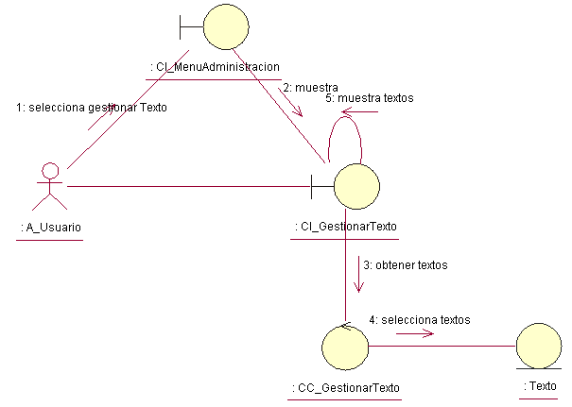**Flujo Básico**

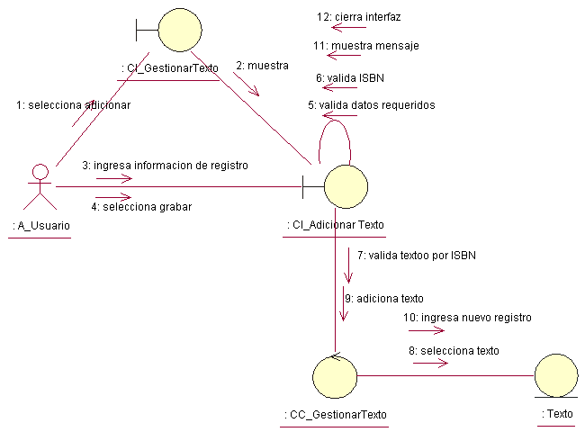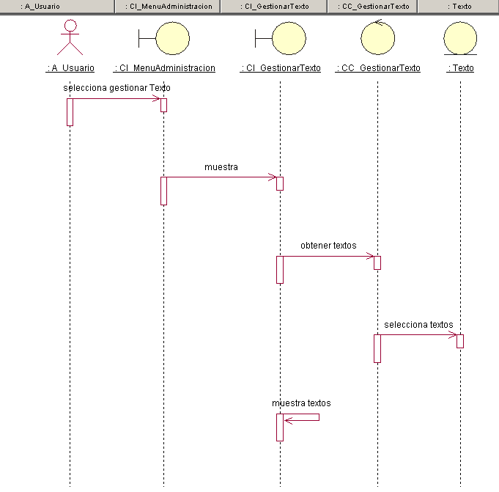**DC_S1-AdicionarTexto**



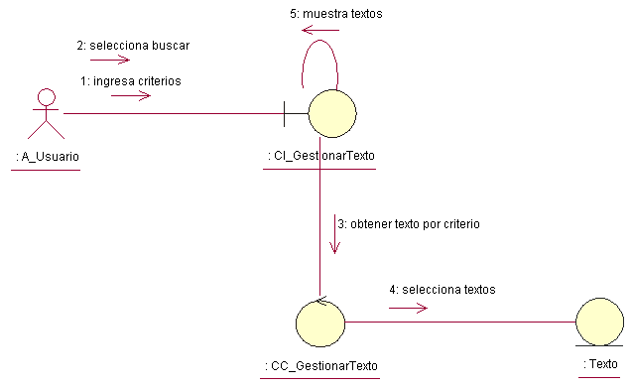**DC_S2-BuscaTexto**

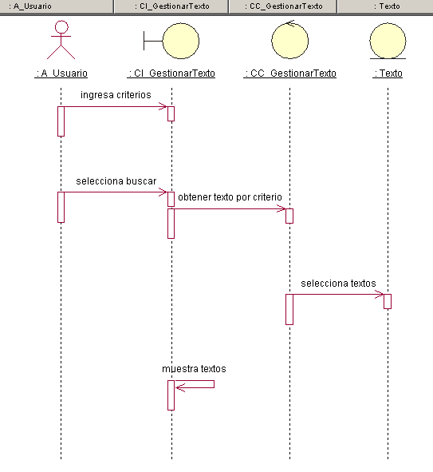

**DC_S3-ModificaTexto**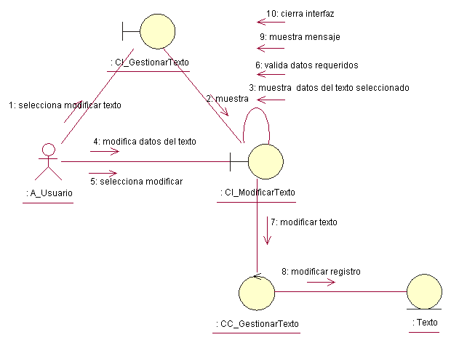



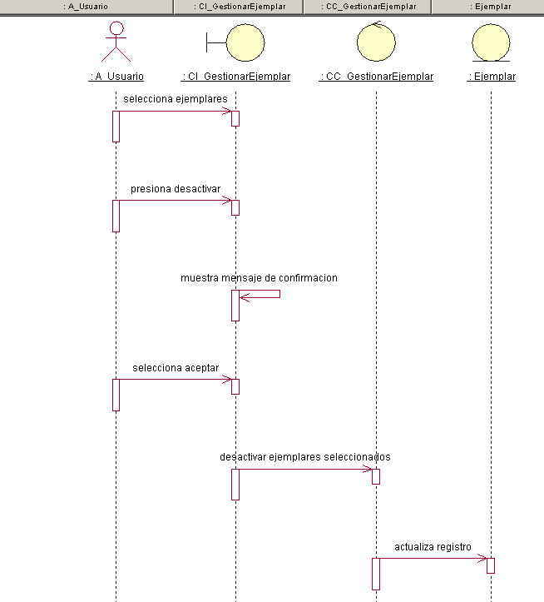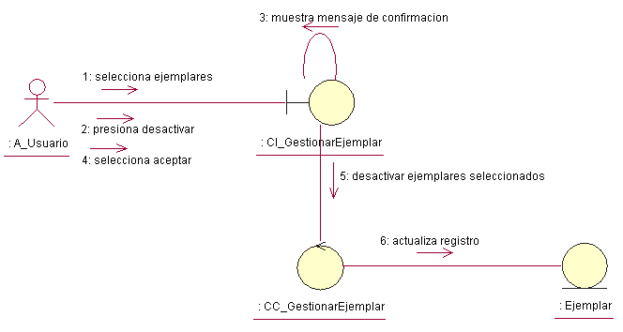**DC_S4-DesactivarEjemplar**

|  |  |
| --- | --- |
| **Código** | **ECU_BIB-04** |
| **Nombre** | Gestionar Ejemplar. |
| **Descripción** | Permite asignar sedes y perfil a un Usuario. |
| **Tipo** | Extensión. |
| **Actores** | Usuario. |
| **Precondición** | 1. Haberse autentificado correctamente en el sistema. |
| **Postcondición** | 1. Ejemplares Gestionados Correctamente. |
| **Flujo Básico** | |
| 1. El Administrador selecciona la opción asignar ejempla de la interfaz Gestionar Texto. 2. El sistema despliega la interfaz “Gestionar Ejemplar”, con ejemplares actualmente disponibles para el título seleccionado además de las opciones Adicionar, Modificar, Desactivar y Cancelar (A1). 3. Las acciones siguientes dependen de la opción seleccionada por el Usuario. 4. Si selecciona “Adicionar” ver el subflujo Adicionar Ejemplar. 5. Si selecciona “Modificar” ver el subflujoModificarEjemplar. 6. Si selecciona “Desactivar” ver el subflujo Desactivar Ejemplar. | |
| **Subflujos** | |
| * **S1- Adicionar Ejemplar**  1. Se despliega la interfaz “Adicionar Ejemplar”, que contiene la información de registro que debe ser llenada por el usuario la cual incluye; Integridad, Tipo de Préstamo, Condición de Préstamo, Tipo de Ejemplar, Programa/Facultad, Especialidad/Escuela, Ubicación, Proveedor, Precio, Fecha de Adquisición.   Además de las opciones de Grabar y Cancelar (A1.   1. El Usuario selecciona “Grabar”. 2. El sistema verifica los datos requeridos (A2). 3. El sistema guarda los datos del nuevo Ejemplar, muestra mensaje de registro satisfactorio y cierra la interfaz “Adicionar Ejemplar”.  * **S2- Modificar Ejemplar**  1. Se despliega la interfaz “ModificarEjemplar”, que contiene la información actual delejemplar seleccionado la cual incluye; Integridad, Tipo de Préstamo, Condición de Préstamo, Tipo de Ejemplar, Programa/Facultad, Especialidad/Escuela, Ubicación, Proveedor, Precio, Fecha de Adquisición.   Además de las opciones de Modificar y Cancelar (A1).   1. El Usuario selecciona “Modificar”. 2. El sistema verifica los datos requeridos (A2). 3. El sistema modifica los datos del Ejemplar, muestra mensaje de modificación satisfactoria y cierra la interfaz “ModificarEjemplar”.  * **S3- Desactivar**  1. El Usuario selecciona los ejemplares a desactivar. 2. El Usuario selecciona desactivar. 3. El Sistema muestra un mensaje de confirmación. 4. El Usuario acepta (A1) 5. El Sistema desactiva los ejemplares seleccionados. | |
| **Flujos Alternativos** | |
| * **A1- Cancelar**   Si el Administrador selecciona cancelar, la interfaz se cierra.   * **A2- Datos Requeridos**   Si falta información obligatoria se muestra un mensaje requiriéndola. | |
| **Puntos de Extensión** | |
| Ninguno. | |
| **Excepciones** | |
| Ninguna. | |
| **Requerimientos Especiales** | |
| Ninguno. | |

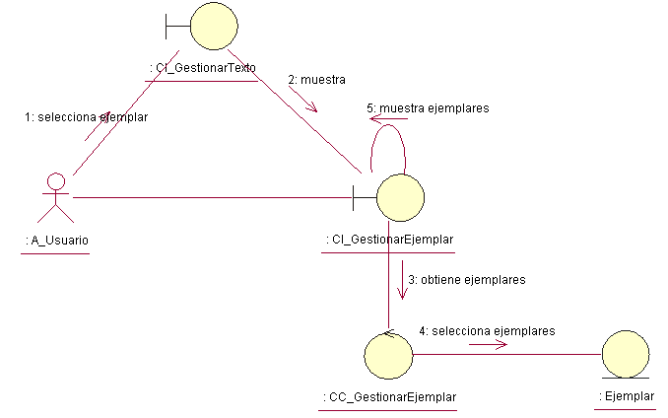**Flujo Básico**

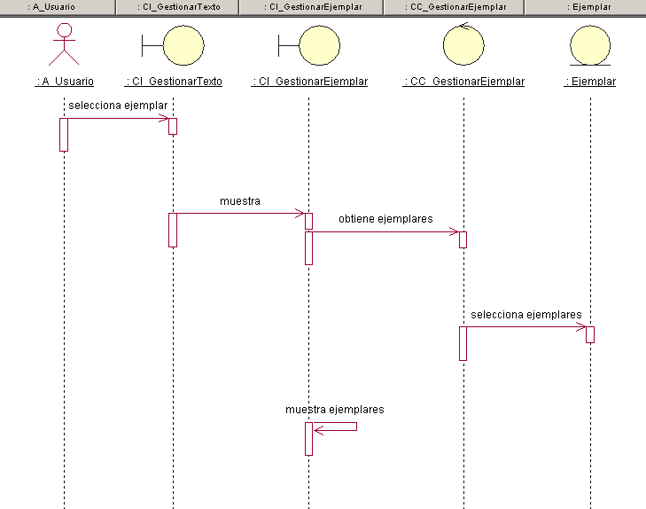

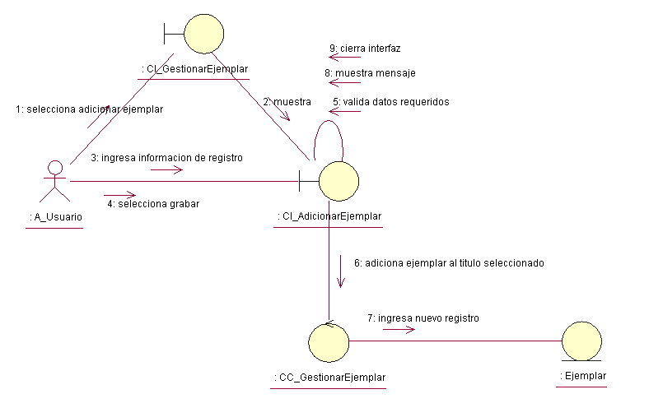**DC_S1-AdicionaEjemplar**



**DC_S3-ModificaEjemplar**

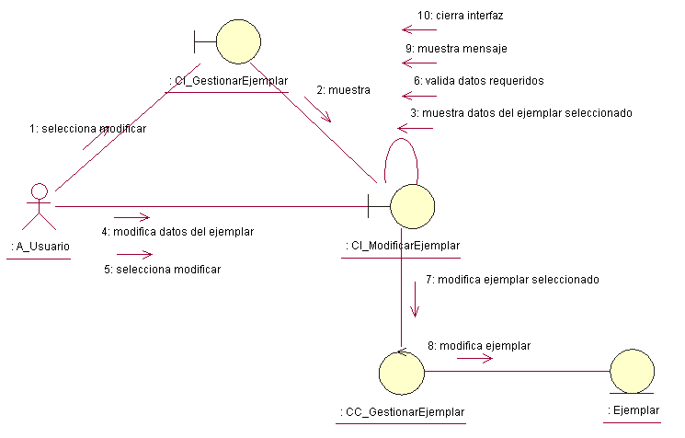



|  |  |
| --- | --- |
| **Código** | **ECU_BIB-05** |
| **Nombre** | Gestionar Perfil. |
| **Descripción** | Permite Gestionar los Perfiles de Usuario del Sistema. |
| **Tipo** | Básico. |
| **Actores** | Administrador. |
| **Precondición** | 1. Haberse autentificado correctamente en el sistema. |
| **Postcondición** | 1. Gestión de Perfiles realizada satisfactoriamente en el sistema. |
| **Flujo Básico** | |
| 1. El Administrador selecciona la opción Gestionar Perfil, del menú administración.   El sistema muestra la interfaz “Gestionar Perfil” con los perfiles actualmente registrados. Además de las opciones Adicionar, Modificar y una opción adicional de Asignar.   1. Las acciones siguientes dependen de la opción seleccionada por el Usuario. 2. Si selecciona “Adicionar” ver el subflujo Adicionar Perfil. 3. Si selecciona “Modificar” ver el subflujoModificar Texto. | |
| **Subflujos** | |
| * **S1- Adicionar Perfil**  1. Se despliega la interfaz “Adicionar Perfil”, que contiene la información de registro que debe ser llenada por el usuario la cual incluye; Nombre y Descripción.   Además de las opciones de Grabar y Cancelar (A1.   1. El Administrador ingresa datos del Perfil. 2. El Administrador selecciona “Grabar”. 3. El sistema verifica los datos requeridos (A2). 4. El sistema guarda los datos del nuevo Perfil, muestra mensaje de registro satisfactorio y cierra la interfaz “Adicionar Perfil”.  * **S2- ModificarPerfil**  1. Se despliega la interfaz “ModificarPerfil”, que contiene la información actual del perfil la cual incluye; Nombre y Descripción.   Además de las opciones de Modificar y Cancelar (A1.   1. El Administrador ingresa datos del Perfil. 2. El Administrador selecciona “Modificar”. 3. El sistema verifica los datos requeridos (A2). 4. El sistema guarda los datos del Perfil, muestra mensaje de registro satisfactorio y cierra la interfaz “ModificarPerfil”. | |
| **Flujos Alternativos** | |
| * **A1- Cancelar**   Si el Administrador selecciona cancelar, la interfaz se cierra.   * **A2- Datos Requeridos**   Si falta información obligatoria se muestra un mensaje requiriéndola. | |
| **Puntos de Extensión** | |
| * **E1- Asignar**   En el paso 2 del flujo básico el Administrador selecciona Asignar, el sistema extiende del caso de uso “Asignar Menú” (ver ECU_BIB-06) – Flujo Básico. | |
| **Requerimientos Especiales** | |
| * **Adicionar Texto**  1. Llevar un control del usuario que adiciono el texto  * **Modificar Texto**  1. Llevar un control del último usuario en modificar el texto. | |

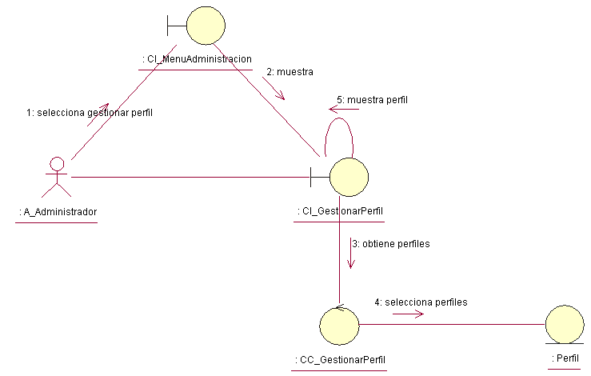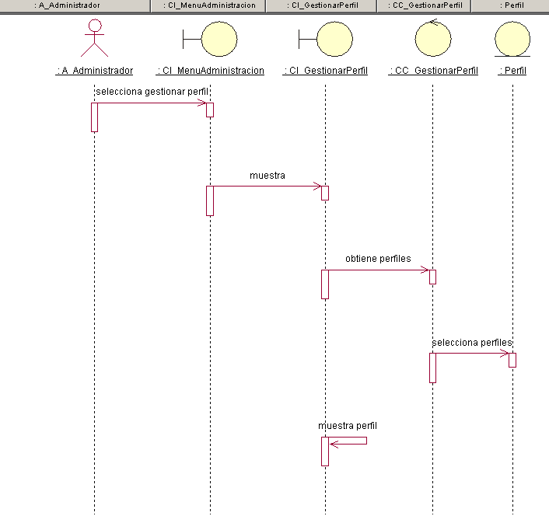**Flujo Básico**

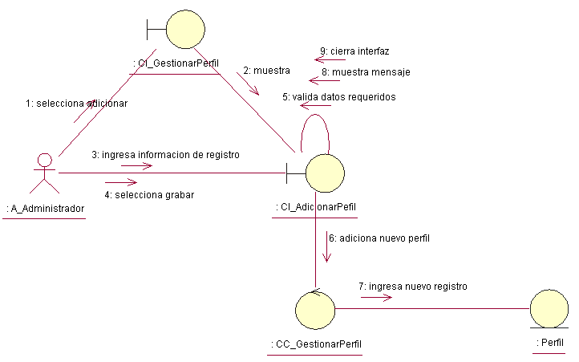**DC_S1-AdicionarPerfil**



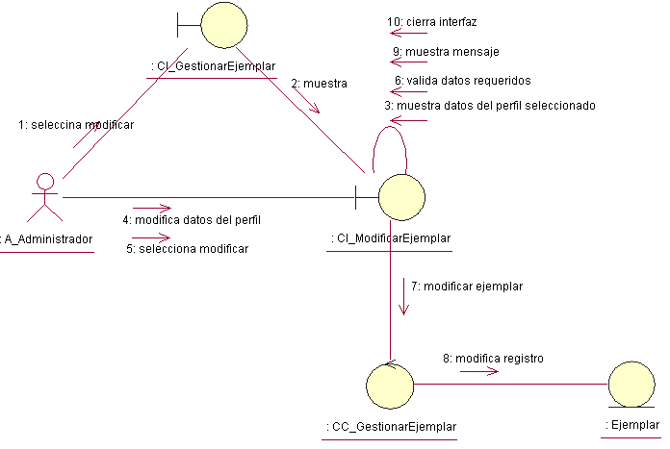**DC_S2-ModificaPerfil**

|  |  |
| --- | --- |
| **Código** | **ECU_BIB-06** |
| **Nombre** | Asignar Menú. |
| **Descripción** | Permite asignar Menús al Perfil Seleccionado. |
| **Tipo** | Extensión. |
| **Actores** | Administrador. |
| **Precondición** | 1. Haberse autentificado correctamente en el sistema. |
| **Postcondición** | 1. Asignación de Sede y Perfil a Usuario satisfactoriamente. |
| **Flujo Básico** | |
| 1. El Administrador selecciona la opción asignar de la interfaz Gestionar Perfil. 2. El sistema despliega la interfaz “Asignar Menú”, con los Menús actualmente registrados en el sistema Asignar y Cancelar (A1). 3. El Administrador selecciona los menús que desea asignar. 4. El Administrador selecciona Asignar. 5. El sistema asigna los menús al perfil seleccionado y muestra el mensaje “Asignación Satisfactoria” y cierra la interfaz. | |
| **Subflujos** | |
| Ninguno. | |
| **Flujos Alternativos** | |
| * **A1- Cancelar**   Si el Administrador selecciona cancelar, la interfaz se cierra. | |
| **Puntos de Extensión** | |
| Ninguno. | |
| **Excepciones** | |
| Ninguna. | |
| **Requerimientos Especiales** | |
| Ninguno | |

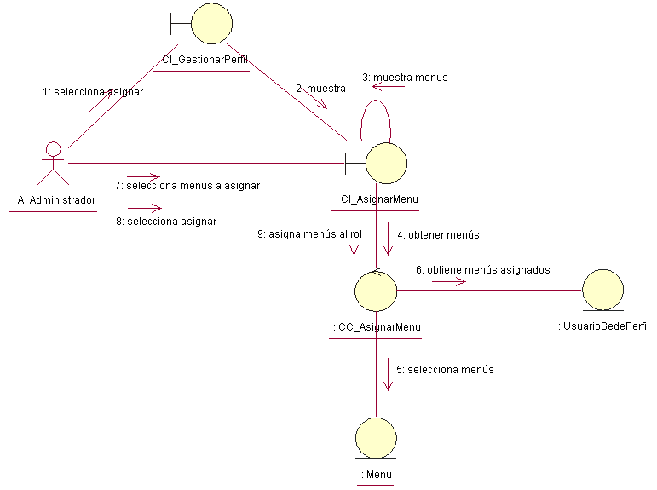**Flujo Básico**



|  |  |
| --- | --- |
| **Código** | **ECU_BIB-07** |
| **Nombre** | Acceder al sistema |
| **Descripción** | Permite el ingreso al sistema atreves del logueo. |
| **Tipo** | Básico. |
| **Actores** | Usuario |
| **Precondición** | 1. Contar con cuenta de usuario |
| **Pos condición** | 1. Haberse autentificado correctamente en el sistema. |
| **Flujo Básico** | |
| 1. El Usuario ingresa al sistema. 2. El sistema muestra la interfaz “Acceder al sistema”, con los campos usuario y contraseña además de las opciones Aceptar y Cancelar(A1) 3. El Usuario ingresa los datos. 4. El Usuario selecciona Aceptar. 5. El sistema verifica los datos requeridos(A2) 6. El sistema valida usuario y contraseña. (A3) 7. El sistema muestra la interfaz “Seleccionar Biblioteca”, además de las empresa asignadas al usuario, además de las opciones Ingresar y Cancelar (A1). 8. El Usuario selecciona la empresa. 9. El sistema muestra las sedes de acuerdo al Usuario y a la empresa seleccionada. 10. El Usuario selecciona sede.(A4) 11. El Usuario selecciona Ingresar. | |
| **Subflujos** | |
| Ninguno. | |
| **Flujos Alternativos** | |
| * **A1- Cancelar**   Si el Usuario selecciona cancelar, la interfaz se cierra.   * **A2- Datos Requeridos**   Si falta información obligatoria se muestra un mensaje requiriéndola.   * **A3- Valida usuario**   Si el usuario ingreso datos incorrectos de usuario se muestra un mensaje requiriendo sus datos correctos.   * **A4- Valida sede**   Si el usuario no selecciono ni empresa, ni sede se muestra un mensaje requiriendo la selección. | |
| **Puntos de Extensión** | |
| * **E1- Cambiar contraseña**   En el paso 12 del flujo normal si el Usuario ingresa al sistema por primera vez o el administrador le cambio la contraseña, el sistema extiende el caso de uso “Cambiar Contraseña” (ver ECU_BIB-08) – Flujo Básico. | |
| **Requerimientos Especiales** | |
| * **Primer Ingreso o contraseña cambiada por el Administrador**  1. La primera vez que el usuario entra al sistema si es que el administrador le cambia la contraseña le aparecerá la Interfaz “Cambiar Contraseña”. | |

**Flujo Básico**

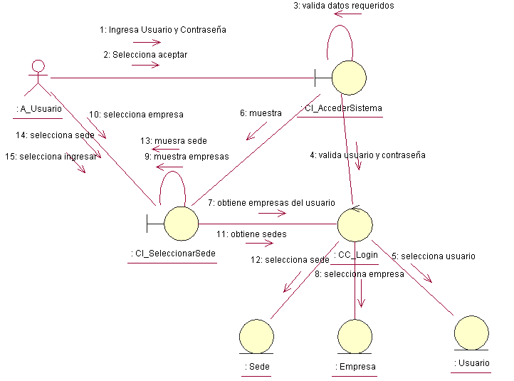



|  |  |
| --- | --- |
| **Código** | **ECU_BIB-08** |
| **Nombre** | Cambiar contraseña |
| **Descripción** | Permite la modificación de la contraseña después del logueo. |
| **Tipo** | Extensión. |
| **Actores** | Usuario. |
| **Precondición** | 1. Que el usuario se encuentre registrado. |
| **Pos condición** | 1. Cambio de contraseña satisfactorio. |
| **Flujo Básico** | |
| 1. El Usuario selecciona Ingresar de la interfaz “Seleccionar Biblioteca”. 2. El Sistema despliega la interfaz “Cambiar contraseña “contiendo el nombre de usuario y los campos; contraseña y repetir contraseña además de las opciones cambiar y cancelar (A1). 3. El Usuario ingresa su contraseña actual. 4. El Usuario ingresa contraseña nueva. 5. El Usuario repite contraseña nueva. 6. El Usuario selecciona cambiar. 7. El Sistema verifica los datos requeridos (A2). 8. El Sistema verifica la concordancia de la contraseña nueva y repetida (A3). 9. El Sistema valida contraseña actual del usuario. (A4). 10. El Sistema modifica y guarda la nueva contraseña del usuario. 11. El Sistema mostrara mensaje “Contraseña modificada correctamente”. 12. El Sistema cierra la interfaz “Cambiar contraseña”. | |
| **Subflujos** | |
| Ninguno. | |
| **Flujos Alternativos** | |
| * **A1- Cancelar**   Si el Usuario selecciona cancelar, la interfaz se cierra.   * **A2- Datos Requeridos**   Si falta información obligatoria se muestra un mensaje requiriéndola.   * **A3- Concordancia de contraseña**   Si las contraseñas nueva y repita no concuerdan se le mostrara un mensaje de que la concordancia no fue exitosa.   * **A4- Valida usuario**   Si el usuario ingreso datos incorrectos se muestra un mensaje requiriendo sus datos correctos. | |
| **Puntos de Extensión** | |
| Ninguna. | |
| **Requerimientos Especiales** | |
| Ninguno. | |

**Flujo Básico**

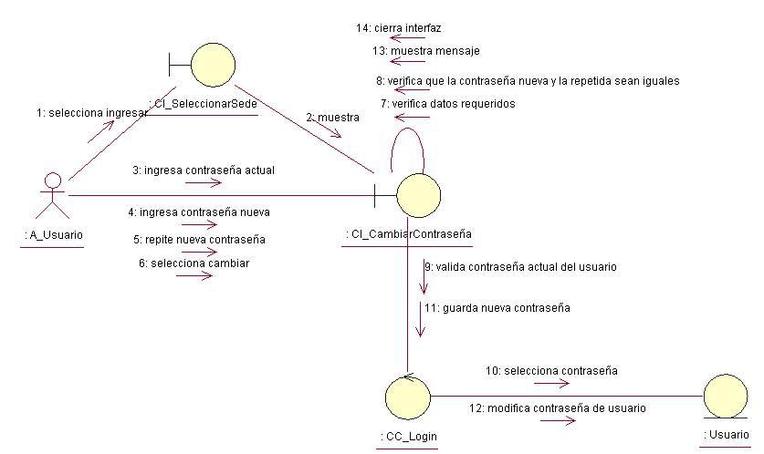



|  |  |
| --- | --- |
| **Código** | **ECU_BIB-09** |
| **Nombre** | Generar Solicitud. |
| **Descripción** | Permite solicitar el material bibliotecario de acuerdo al texto escogido. |
| **Tipo** | Básico. |
| **Actores** | Lector. |
| **Precondición** | 1. Haber accedido correctamente en el sistema. |
| **Pos condición** | 1. Solicitud generada. |
| **Flujo Básico** | |
| 1. El Lector ingresa al sistema. 2. El Lector selecciona solicitud de libros del Menú Servicio de Lector. 3. El Sistema **Incluye el CU Consultar texto.** 4. El Sistema muestra la interfaz “Generar Solicitud” conteniendo la información del material bibliotecario consultado y sede además de los campos; tipo de préstamo, tipo de lector, procedencia, ingresa código y apellidos y nombres con las opciones de confirmar y cancelar. (A1). 5. El Lector selecciona tipo de préstamo. 6. El Lector selecciona tipo de Lector. 7. El Lector selecciona procedencia. 8. El Lector ingresa su código. 9. El Lector selecciona confirmar. 10. El Sistema valida datos requeridos (A2). 11. El Sistema valida datos del Lector (A3). 12. El Sistema muestra nombre y apellidos del Lector en el campo del mismo nombre. 13. El Sistema valida sanciones del Lector (A4). 14. El Sistema guarda los datos de la nueva Solicitud, muestra mensaje de solicitud satisfactoria y cierra la interfaz “Generar Solicitud”. | |
| **Subflujos** | |
| Ninguno | |
| **Flujos Alternativos** | |
| * **A1- Cancelar**   Si el Lector selecciona cancelar, la interfaz se cierra.   * **A2- Datos Requeridos**   Si falta información obligatoria se muestra un mensaje requiriéndola.   * **A3- Valida Lector** * Si el Lector ingreso datos incorrectos se muestra un mensaje requiriendo sus datos correctos. * **A4- Valida sanción**   Si el lector cuenta con alguna sanción se muestra un mensaje negando la solicitud del material bibliotecario, con la información del rechazo de la solicitud.  Si el libro está actualmente en préstamo, se le informara en un mensaje. | |
| **Puntos de Extensión** | |
| Ninguno. | |
| **Requerimientos Especiales** | |
| Ninguno. | |

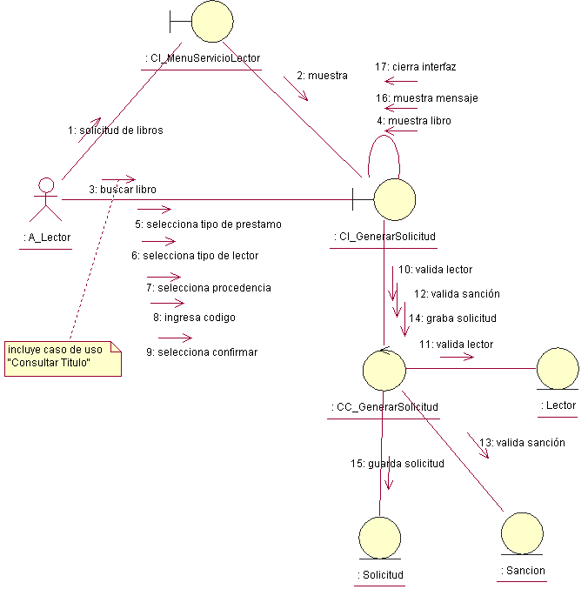**Flujo Básico**



|  |  |
| --- | --- |
| **Código** | **ECU_BIB-10** |
| **Nombre** | Consultar Texto |
| **Descripción** | Permite consultar el material bibliotecario. |
| **Tipo** | Incluido |
| **Actores** | Lector |
| **Precondición** | 1. Que el lector haya accedido al menú servicio lector. |
| **Pos condición** | 1. Mostrar libro consultado. |
| **Flujo Básico** | |
| 1. El sistema muestra la interfaz “Consulta de Texto” con los campos buscar por y texto de búsqueda, además de la opción buscar y cancelar (A1). 2. El Lector ingresa texto a buscar. 3. El Lector selecciona buscar. 4. El Sistema valida datos requeridos (A2). 5. El Sistema valida datos de texto (A3). 6. El Sistema muestra textos consultados. 7. El Lector selecciona texto. 8. El Sistema cierra la interfaz. 9. Las acciones siguientes dependerán de la opción seleccionada por el Lector al no ver buscado por texto: 10. Si selecciona “Buscar por Autor” ver el subflujoBuscar por Autor. 11. Si selecciona “Buscar por Tema” ver el subflujo Buscar por Tema. 12. Si selecciona “Buscar por materia” ver el subflujo Buscar por Materia. | |
| **Subflujos** | |
| * **S1- Buscar por Autor**  1. El Lector ingresa buscar por autor. 2. El Sistema repite los pasos del 2 al 5 del Flujo Básico. 3. El Sistema muestra autores por títulos. 4. El Lector selecciona autor. 5. El Sistema valida autor. 6. El Sistema muestra títulos por autor. 7. El Lector selecciona título. 8. El Sistema cierra la interfaz.  * **S2- Buscar por Tema**  1. El Lector ingresa buscar por tema. 2. El Sistema repite los pasos del 2 al 5 del Flujo Básico. 3. El Sistema muestra temas por título. 4. El Lector selecciona tema. 5. El Sistema valida tema. 6. El Sistema muestra títulos por tema. 7. El Lector selecciona título. 8. El Sistema cierra la interfaz.  * **S3- Buscar por materia**   1. El Lector ingresa buscar por materia.   2. El Sistema repite los pasos del 2 al 5 del Flujo Básico.   3. El Sistema muestra materias por título.   4. El Lector selecciona materia.   5. El Sistema valida materia.   6. El Sistema muestra títulos por materia.   7. El Lector selecciona materia.   8. El Sistema cierra la interfaz. | |
| **Flujos Alternativos** | |
| * **A1- Cancelar**   Si el Lector selecciona cancelar, la interfaz se cierra.   * **A2-Datos Requeridos**   Si falta información obligatoria se muestra un mensaje requiriéndola.   * **A3- Valida Texto**   Si el lector ingreso datos incorrectos se muestra un mensaje requiriendo datos correctos. | |
| **Puntos de Extensión** | |
| Ninguna. | |
| **Requerimientos Especiales** | |
| Ninguno. | |

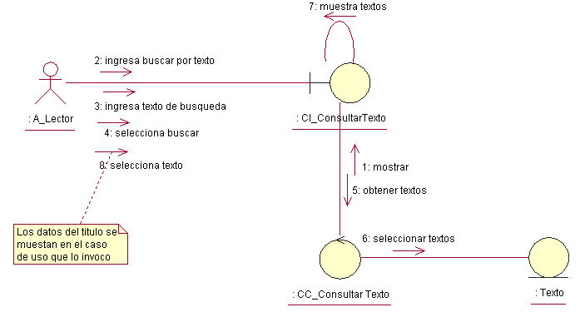**Flujo Básico**



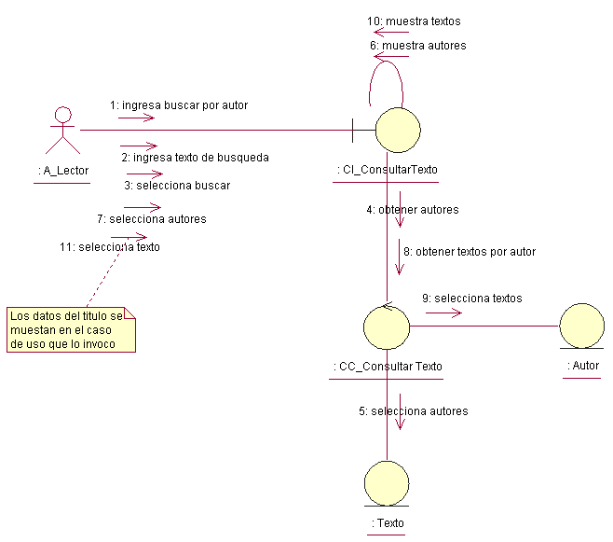**DC_S1-BuscarPorAutor**



**DC_S2-BuscarPorTema**

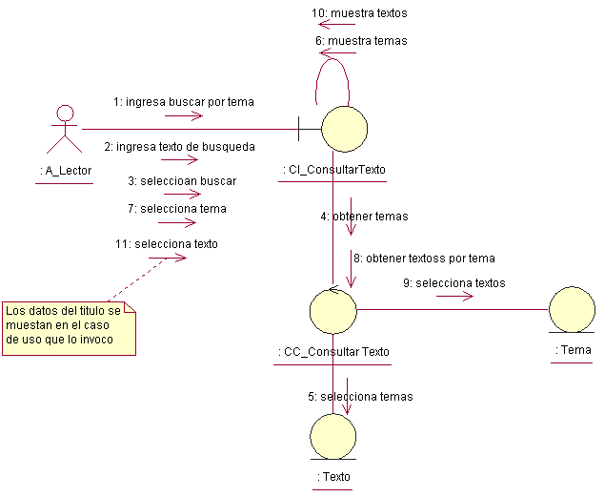



**DC_S3-BuscarPorMateria**

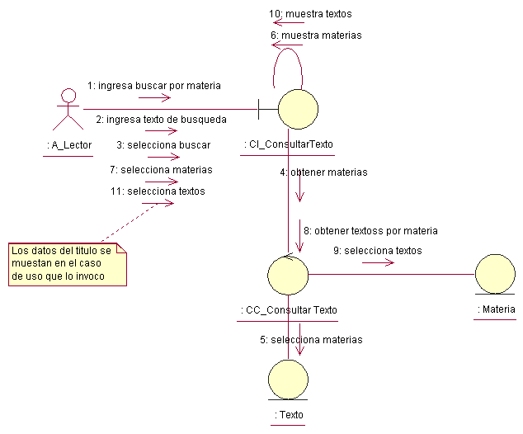



|  |  |
| --- | --- |
| **Código** | **ECU_BIB-11** |
| **Nombre** | Registrar Préstamo. |
| **Descripción** | Permite registrar el Préstamo para el Lector. |
| **Tipo** | Básico |
| **Actores** | Responsable de Biblioteca. |
| **Precondición** | 1. Que la solicitud del Lector haya sido generada. |
| **Pos condición** | 1. Préstamo generado. |
| **Flujo Básico** | |
| 1. El Responsable de Biblioteca selecciona préstamos del menú Servicios. 2. El Sistema muestra la interfaz “Registrar Préstamo” permitiendo criterios de búsqueda; rango de fecha y tipo de préstamo. Además de las opción Buscar. 3. El Responsable de Biblioteca ingresa criterio de búsqueda. 4. El Responsable de Biblioteca selecciona buscar. 5. El Sistema muestra relación de solicitudes. 6. El Responsable de Biblioteca selecciona la solicitud 7. El Sistema despliega la interfaz “Procesar Solicitud” mostrando la relación de ejemplares de texto solicitado además de posibles motivos de cancelación. Con las opciones procesar y cancelar (A1). 8. El Sistema valida ejemplares(A2) 9. El Responsable de Biblioteca selecciona ejemplar. 10. Si el Responsable de Biblioteca selecciona Préstamo a domicilio ver el subflujo préstamo a domicilio. 11. El Responsable de Biblioteca selecciona procesar. 12. El Sistema guarda los datos del nuevo Préstamo, muestra mensaje de registro satisfactorio y cierra la interfaz “Procesar Solicitud”. | |
| **Subflujos** | |
| * **S1-Préstamo a Domicilio**  1. El Responsable de Biblioteca selecciona tipo de documento. 2. El Responsable de Biblioteca ingresa su número de documento. 3. El Responsable de Biblioteca selecciona procesar 4. El Sistema valida documento de garantía (A3). 5. El Sistema valida número de documento (A4). 6. Y continúa en el punto 10 del flujo básico. | |
| **Flujos Alternativos** | |
| * **A1- Cancelar Préstamo.**  1. El Responsable de Biblioteca selecciona motivo (ejemplares no disponibles, por el Lector, otros). 2. El Responsable de Biblioteca selecciona cancelar. 3. El Sistema muestra mensaje de “Cancelación satisfactoria”. 4. El Sistema cierra la interfaz “Procesar Solicitud”.  * **A2- Valida Ejemplar**   Si el Responsable de Biblioteca no selecciona un ejemplar se mostrara un mensaje requiriendo ejemplar.   * **A3- Valida documento de garantía.**   Si el Responsable de Biblioteca no selecciona un documento de garantía se mostrara un mensaje requiriendo el documento.   * **A4- Valida número de documento.**   Si el Responsable de Biblioteca ingreso datos incorrectos se mostrara un mensaje requiriéndolos. | |
| **Puntos de Extensión** | |
| Ninguna. | |
| **Requerimientos Especiales** | |
| Ninguno. | |

**Flujo Básico**

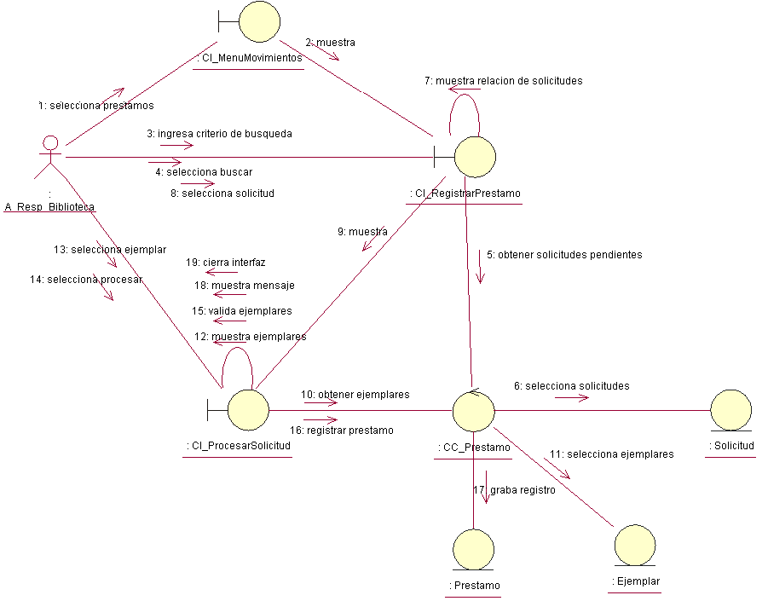



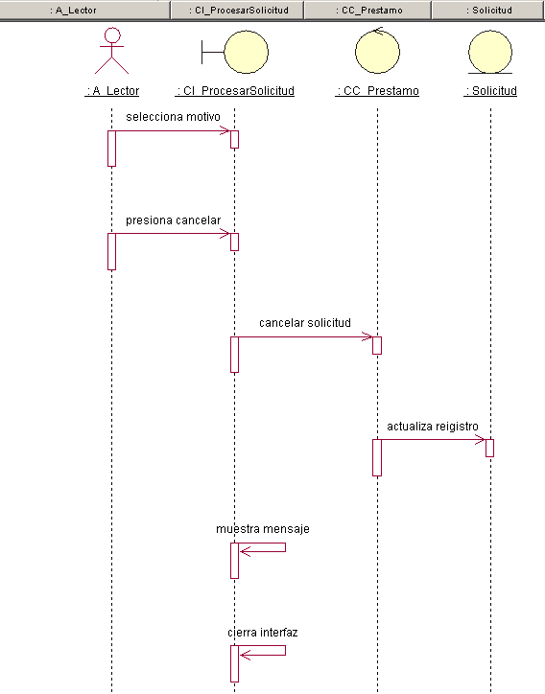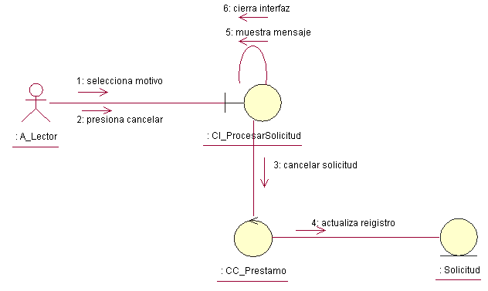**DC_A1-CancelarPrestamo**

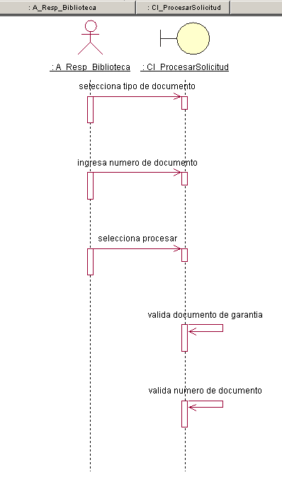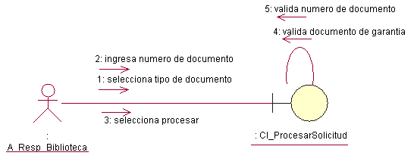**SC_S1-PrestamoDomicilio**

|  |  |
| --- | --- |
| **Código** | **ECU_BIB-12** |
| **Nombre** | Registrar Devolución |
| **Descripción** | Permite registrar la Devolución para el Lector. |
| **Tipo** | Básico |
| **Actores** | Responsable de Biblioteca. |
| **Precondición** | 1. Que el préstamo haya sido registrado. |
| **Poscondición** | 1. La devolución del material bibliotecario fue satisfactoria. |
| **Flujo Básico** | |
| 1. El Responsable de Biblioteca. selecciona devolución del menú movimientos. 2. El Sistema muestra la interfaz “Registrar Devolución” permitiendo criterios de búsqueda; rango de fecha y tipo de préstamo. Además de las opciones Buscar y procesar amonestados (E1). 3. El Responsable de Biblioteca ingresa criterio de búsqueda. 4. El Responsable de Biblioteca selecciona buscar. 5. El Sistema muestra préstamos en curso. 6. El Responsable de Biblioteca selecciona préstamo. 7. El Sistema despliega la interfaz “Procesar Devolución” .Con las opciones devolver 8. El Responsable de Biblioteca selecciona estado. 9. El Responsable de Biblioteca selecciona devolver. 10. El Sistema actualiza el estado de préstamo a finalizado 11. El Sistema muestra mensaje de devolución satisfactoria. 12. El Sistema cierra la interfaz. | |
| **Subflujos** | |
| Ninguno | |
| **Flujos Alternativos** | |
| Ninguno. | |
| **Puntos de Extensión** | |
| * **E1- Procesar Amonestado**   En el paso 2 si el Responsable de Biblioteca selecciona procesar amonestado el sistema extiende el caso de uso “Procesar sancionados” (ver ECU_BIB-13)-Flujo Básico. | |
| **Requerimientos Especiales** | |
| Ninguno. | |

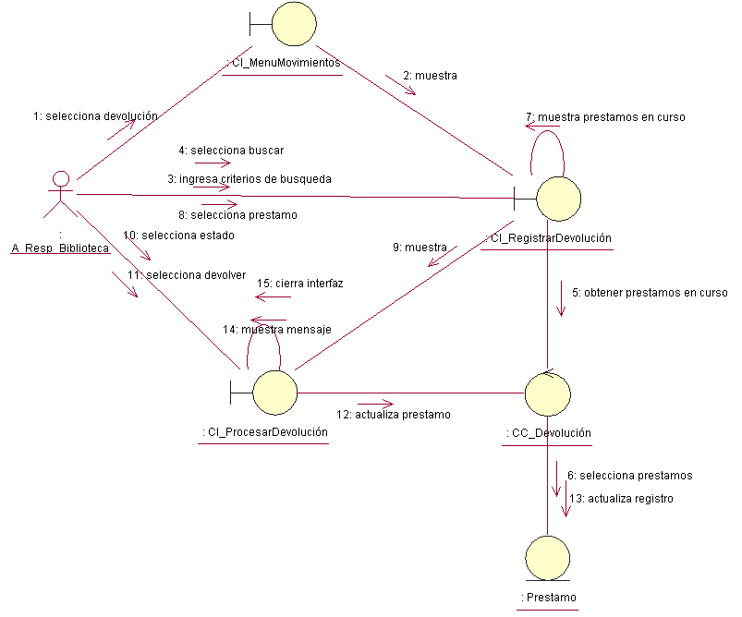**Flujo Básico**



|  |  |
| --- | --- |
| **Código** | **ECU_BIB-13** |
| **Nombre** | RPT Reporte Préstamo |
| **Descripción** | Permite generar el informe de Préstamo. |
| **Tipo** | Básico. |
| **Actores** | Responsable de Biblioteca. |
| **Precondición** | 1. Que el Responsable de Biblioteca se encuentre registrado. |
| **Pos condición** | 1. Generación de Reporte de Préstamo satisfactorio. |
| **Flujo Básico** | |
| 1. El Responsable de Biblioteca selecciona Préstamos del Menú Reportes. 2. El Sistema despliega la interfaz “Reporte Préstamo “permitiendo criterios de búsqueda; rango de fecha y estado del préstamo. Además de las opciones Buscar, Exportar (A1) y Salir (A2). 3. El Responsable de Biblioteca ingresa criterio de búsqueda. 4. El Responsable de Biblioteca selecciona Buscar. 5. El Sistema muestra préstamos. | |
| **Subflujos** | |
| Ninguno. | |
| **Flujos Alternativos** | |
| * **A1- Exportar**   Si el Responsable de Bibliotecaselecciona Exportar, se le exportara el reporte a un archivo Excel.   * **A2- Salir**   Si el Responsable de Biblioteca selecciona salir, la interfaz se cierra. | |
| **Puntos de Extensión** | |
| Ninguna. | |
| **Requerimientos Especiales** | |
| Ninguno. | |

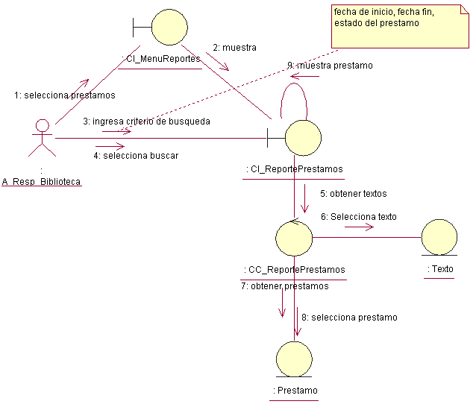**Flujo Básico**



|  |  |
| --- | --- |
| **Código** | **ECU_BIB-14** |
| **Nombre** | RPT Textos por Materia |
| **Descripción** | Permite generar el informe de Textos por Materia. |
| **Tipo** | Básico. |
| **Actores** | Responsable de Biblioteca. |
| **Precondición** | 1. Que el Responsable de Biblioteca se encuentre registrado. |
| **Pos condición** | 1. Generación de Reporte de Textos por Materia satisfactorio. |
| **Flujo Básico** | |
| 1. El Responsable de Biblioteca selecciona Textos por Materia del Menú Reportes. 2. El Sistema despliega la interfaz “RPT Textos x Materia “mostrando la relación de materias. Además de las opciones Exportar (A1) y Salir (A2). 3. El Responsable de Biblioteca selecciona materia. 4. El Sistema muestra relación de Textos x Materia. | |
| **Subflujos** | |
| Ninguno. | |
| **Flujos Alternativos** | |
| * **A1- Exportar**   Si el Responsable de Biblioteca selecciona Exportar, se le exportara el reporte a un archivo Excel.   * **A2- Salir**   Si el Responsable de Biblioteca selecciona salir, la interfaz se cierra. | |
| **Puntos de Extensión** | |
| Ninguna. | |
| **Requerimientos Especiales** | |
| Ninguno. | |

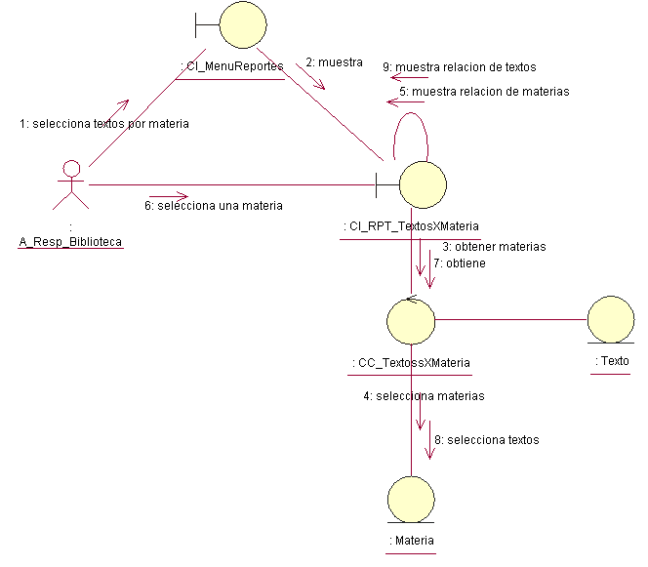**Flujo Básico**



|  |  |
| --- | --- |
| **Código** | **ECU_BIB-15** |
| **Nombre** | RPT Textos no Solicitados |
| **Descripción** | Permite generar el informe de Textos no Solicitados. |
| **Tipo** | Básico. |
| **Actores** | Responsable de Biblioteca. |
| **Precondición** | 1. Que el Responsable de Biblioteca se encuentre registrado. |
| **Pos condición** | 1. Generación de Reporte de Textos no Solicitados satisfactorio. |
| **Flujo Básico** | |
| 1. El Responsable de Biblioteca selecciona textos no Solicitados del Menú Reportes. 2. El Sistema despliega la interfaz “RPT Textos no Solicitados “mostrando la relación de Textos. Además de las opciones Exportar (A1) y Salir (A2). | |
| **Subflujos** | |
| Ninguno. | |
| **Flujos Alternativos** | |
| * **A1- Exportar**   Si el Responsable de Bibliotecaselecciona Exportar, se le exportara el reporte a un archivo Excel.   * **A2- Salir**   Si el Responsable de Biblioteca selecciona salir, la interfaz se cierra. | |
| **Puntos de Extensión** | |
| Ninguna. | |
| **Requerimientos Especiales** | |
| Ninguno. | |

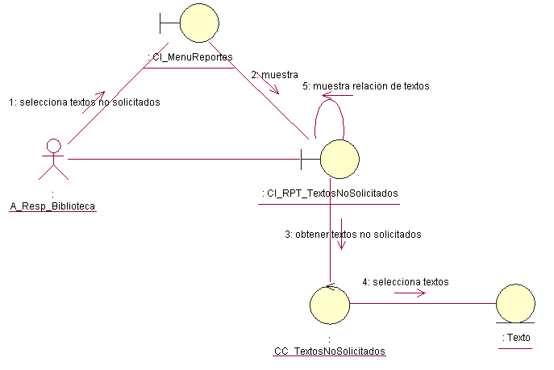**Flujo Básico**

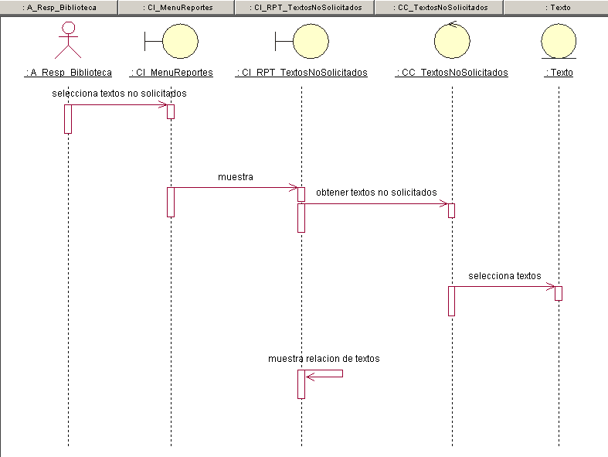

|  |  |
| --- | --- |
| **Código** | **ECU_BIB-16** |
| **Nombre** | RPT Textos por Categoría |
| **Descripción** | Permite generar el informe de Textos por Categoría. |
| **Tipo** | Básico. |
| **Actores** | Responsable de Biblioteca. |
| **Precondición** | 1. Que el Responsable de Biblioteca se encuentre registrado. |
| **Pos condición** | 1. Generación de Reporte de Textos por Categoría satisfactorio. |
| **Flujo Básico** | |
| 1. El Responsable de Biblioteca selecciona Textos por Categoría del Menú Reportes. 2. El Sistema despliega la interfaz “RPT Textos x Categoría “mostrando las categorías. Además de las opciones Exportar (A1) y Salir (A2). 3. El Responsable de Biblioteca selecciona categoría. 4. El Sistema muestra relación de Materias x Categoría. 5. El Responsable de Biblioteca selecciona Materia. 6. El Sistema muestra relación de textos. | |
| **Subflujos** | |
| Ninguno. | |
| **Flujos Alternativos** | |
| * **A1- Exportar**   Si el Responsable de Bibliotecaselecciona Exportar, se le exportara el reporte a un archivo Excel.   * **A2- Salir**   Si el Responsable de Biblioteca selecciona salir, la interfaz se cierra. | |
| **Puntos de Extensión** | |
| Ninguna. | |
| **Requerimientos Especiales** | |
| Ninguno. | |

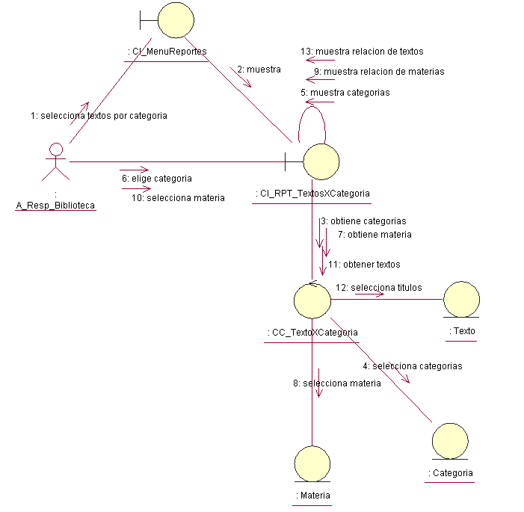**Flujo Básico**



* **Diagrama de Actividades**
* **Gestionar Usuario**
* **ECU_BIB-01 “Gestionar Usuario” Flujo Básico**

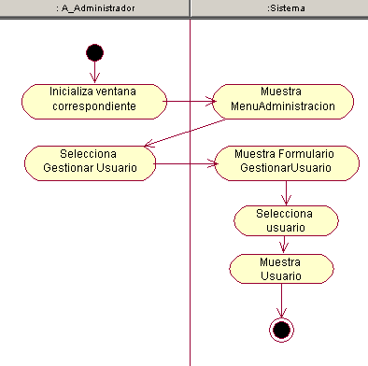

* **ECU_BIB-01 “Gestionar Usuario” S1**

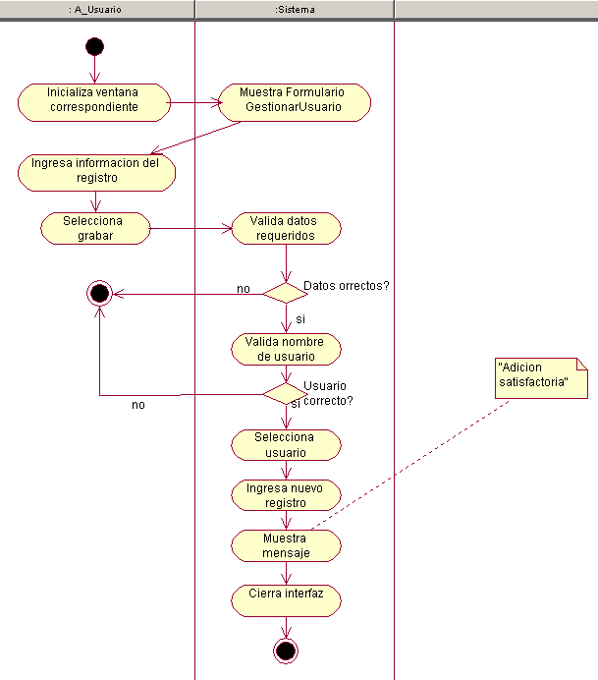

* **ECU_BIB-01 “Gestionar Usuario” S2**

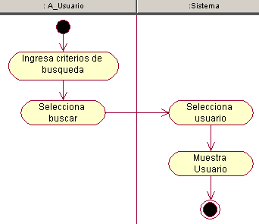

* 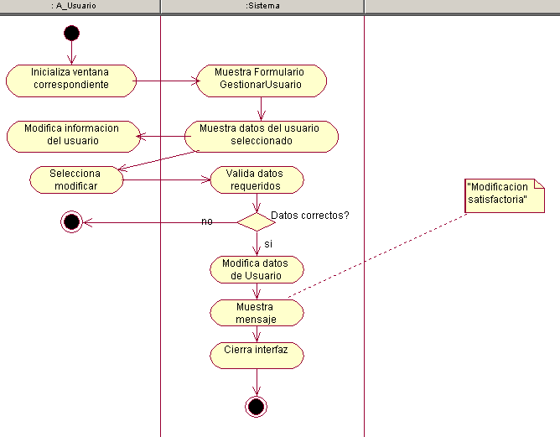 **ECU_BIB-01 “Gestionar Usuario” S3**
* **Asignar Sede y Perfil**
* **ECU_BIB-02 “Asignar Sede y Perfil” Flujo Básico**

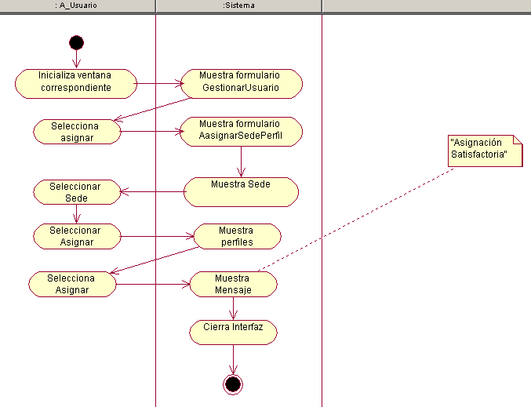

* **Gestionar Texto**
* **ECU_BIB-03 “Gestionar Texto” Flujo Básico**

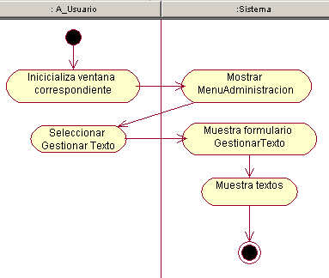

* **ECU_BIB-03 “Gestionar Texto” S1**

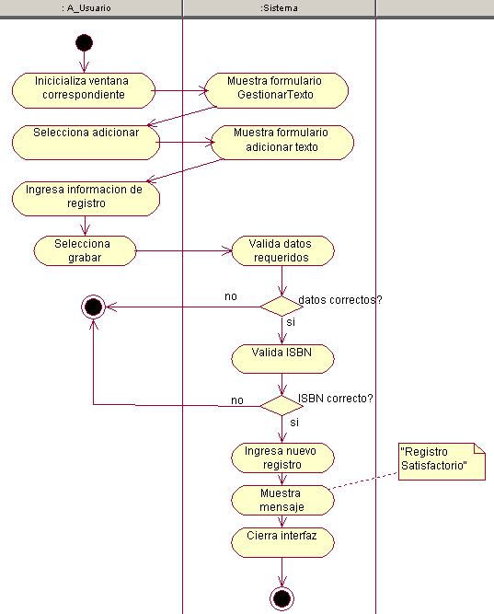

* **ECU_BIB-03 “Gestionar Texto” S2**

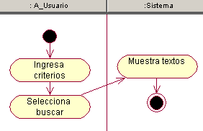

* 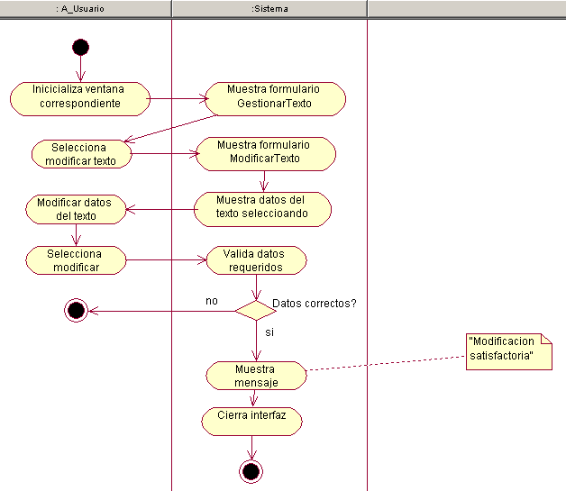 **ECU_BIB-03 “Gestionar Texto” S3**
* **ECU_BIB-03 “Gestionar Texto” S4**

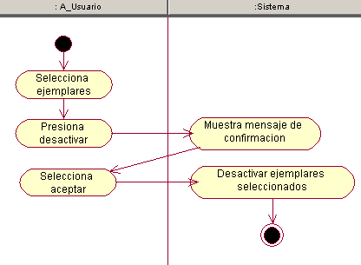

* **Gestionar Ejemplar**
* **ECU_BIB-04 “Gestionar Ejemplar” Flujo Básico**

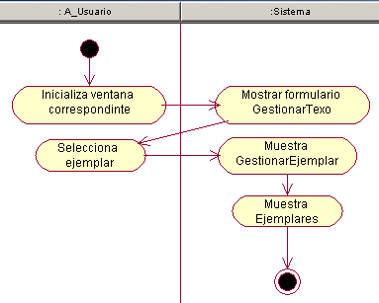

* **ECU_BIB-04 “Gestionar Ejemplar” S1**

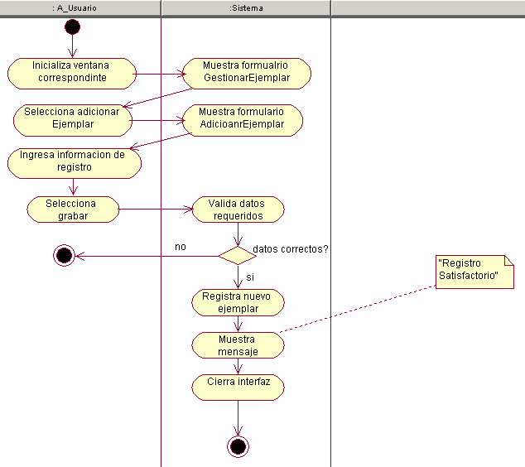

* 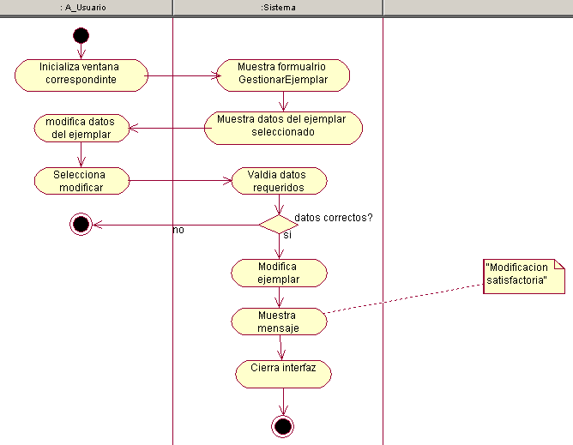 **ECU_BIB-04 “Gestionar Ejemplar” S3**
* **Gestionar Perfil**
* **ECU_BIB-05 “Gestionar Perfil” Flujo Básico**

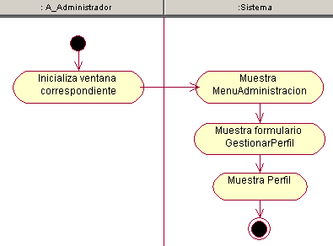

* **ECU_BIB-05 “Gestionar Perfil” S1**

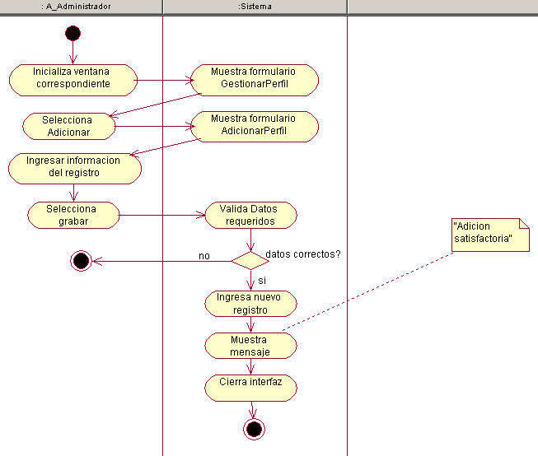

* **ECU_BIB-05 “Gestionar Perfil” S2**

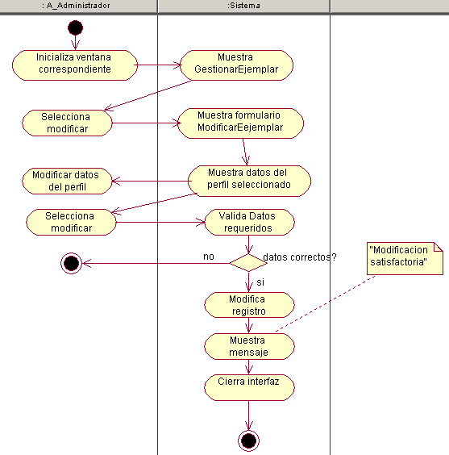

* **Asignar Menú**
* **ECU_BIB-06 “Asignar Menú” Flujo Básico**

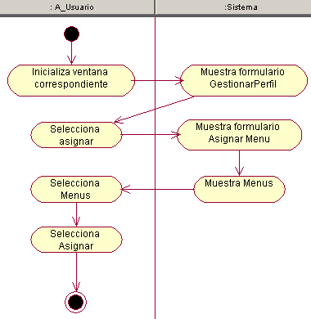

* **Acceder al Sistema**
* 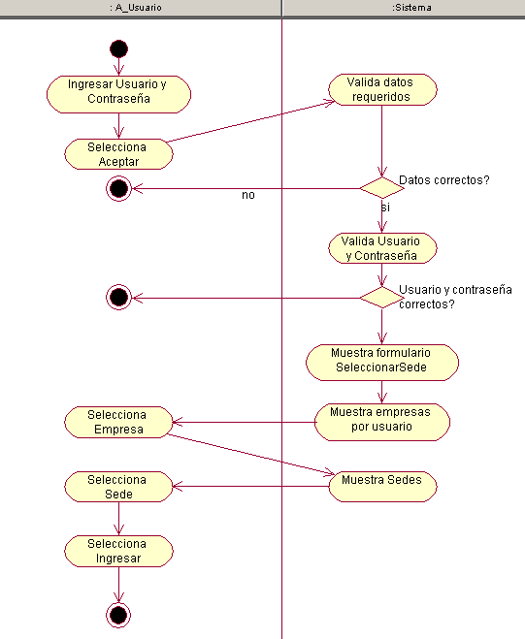**ECU_BIB-07 “Acceder al Sistema” Flujo Básico**
* **Cambiar Contraseña**
* 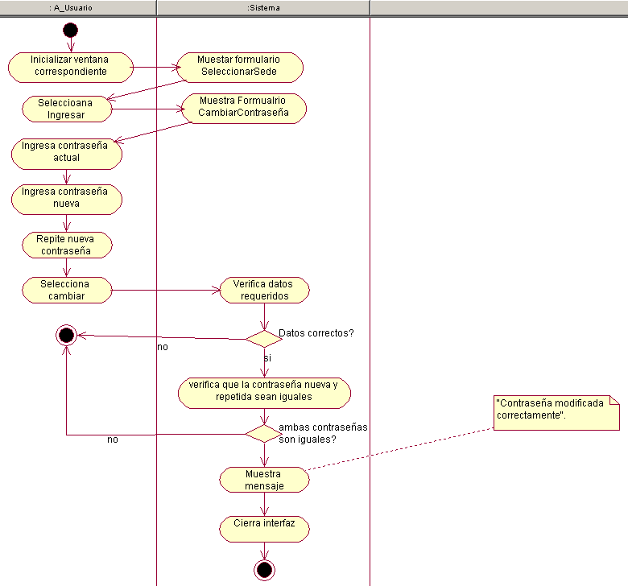**ECU_BIB-08 “Cambiar contraseña” Flujo Básico**
* **Generar Solicitud**
* 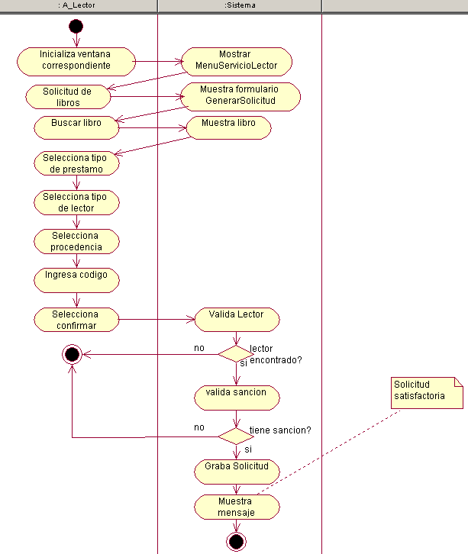**ECU_BIB-09 “Generar Solicitud” Flujo Básico**
* **Consultar Texto**
* **ECU_BIB-10 “Consultar Texto” Flujo Básico**

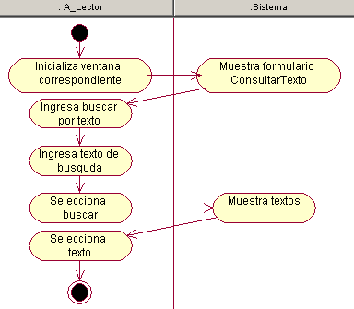

* **ECU_BIB-10 “Consultar Texto” S1**

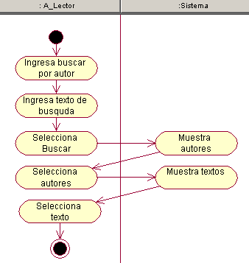

* **ECU_BIB-10 “Consultar Texto” S2**

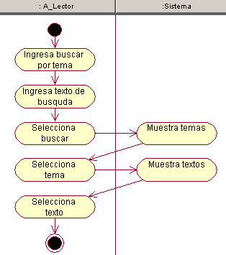

* **ECU_BIB-10 “Consultar Texto” S3**

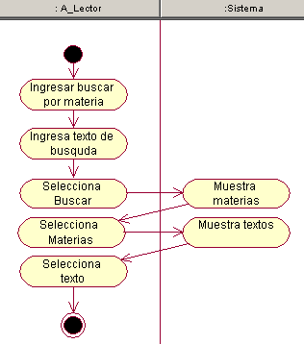

* **Registrar Préstamo**
* 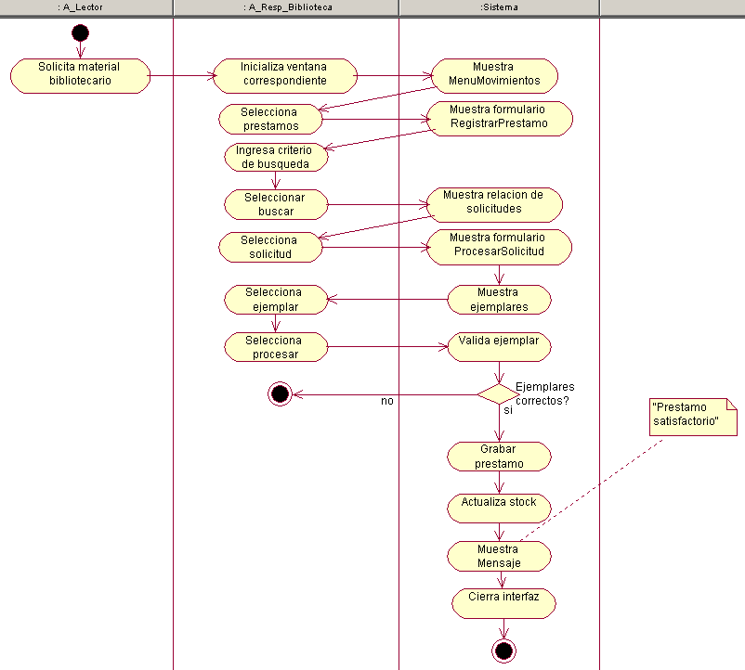**ECU_BIB-11 “Registrar Préstamo” Flujo Básico**
* **ECU_BIB-11 “Registrar Préstamo” A1**

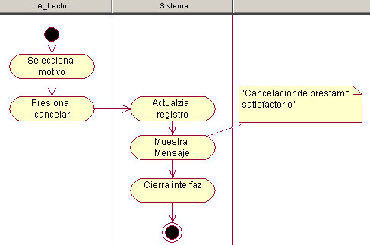

* **ECU_BIB-11 “Registrar Préstamo” S1**

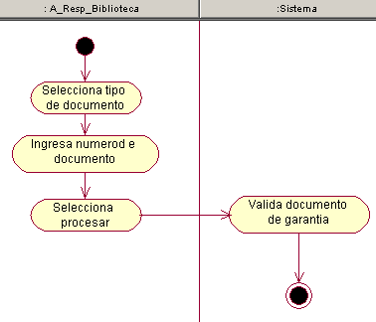

* **Registrar Devolución**
* **ECU_BIB-12 “Registrar Devolución” Flujo Básico**

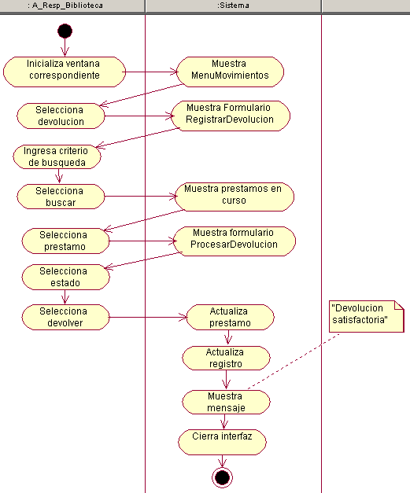

* **RPT_Reporte Préstamo**
* **ECU_BIB-13“Reporte Préstamo” Flujo Básico**

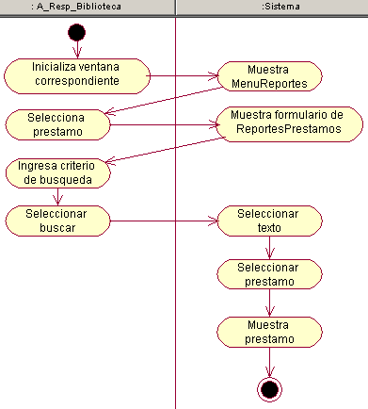

* **R**
* **PT_Textos por Materia**
* **ECU_BIB-14 “RPT Textos por Materia” Flujo Básico**

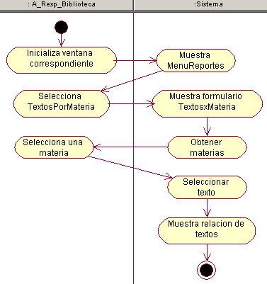

* **RPT_Textos no Solicitados**
* **ECU_BIB-15 “RPT Textos no Solicitados” Flujo Básico**

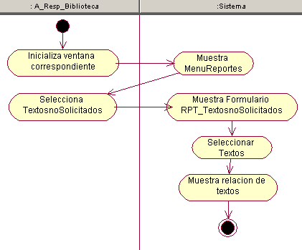

* **RPT_Textos por Categoría**
* **ECU_BIB-16“RPT Textos por Categoría” Flujo Bás**